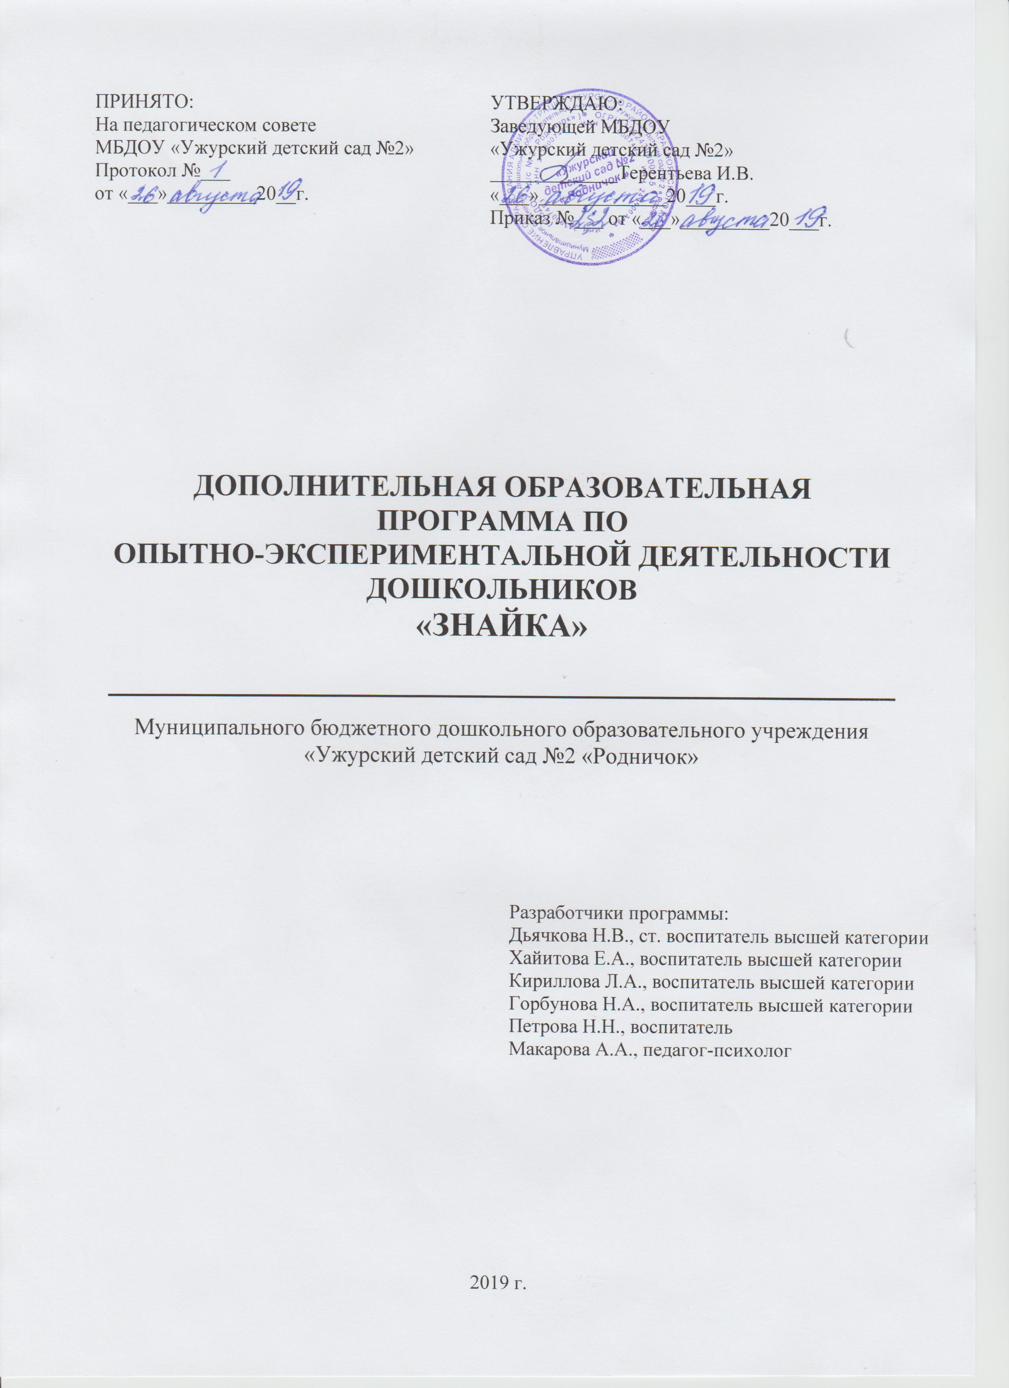

Оглавление
1. ЦЕЛЕВОЙ РАЗДЕЛ 3
1.1. Пояснительная записка 3
1.2. Цели и задачи Программы 3
1.3. Принципы по организации опытно-экспериментальной деятельности дошкольников 4
1.4. Значимые для разработки и реализации Программы характеристики 5
1.5. Планируемые результаты освоения Программы 5
2. СОДЕРЖАТЕЛЬНЫЙ РАЗДЕЛ 6
2.1. Описание образовательной деятельности по направлению «ПОЗНАВАТЕЛЬНОЕ РАЗВИТИЕ» 6
2.1.1. Тематическое планирование для детей младшего дошкольного возраста 6
2.1.2. Тематическое планирование для детей старшего дошкольного возраста 17
2.2. Описание форм, способов, методов и средств реализации Программы 41
2.2.1. Особенности образовательной деятельности 41
2.2.2. Способы и направления поддержки детской инициативы 41
2.2.3. Особенности взаимодействия педагогического коллектива с семьями воспитанников 42
3. ОРГАНИЗАЦИОННЫЙ РАЗДЕЛ 43
3.1. Материально-техническое обеспечение Программы 43
3.2. Обеспеченность методическими материалами и средствами обучения и воспитания 44
3.3. Описание режима дня и распорядка 45
3.4. Особенности традиционных событий, праздников, мероприятий 45
3.5. Особенности организации предметно-пространственной среды 46
4. ДОПОЛНИТЕЛЬНЫЙ РАЗДЕЛ 47
4.1. Возрастные и иные категории детей, на которых ориентирована Программа 47
4.2. Программа организации познавательно-исследовательской деятельности дошкольников 47
4.3. Описание форм взаимодействия педагогического коллектива с семьями воспитанников 47
4.4. Литературные источники 47
Приложение 1 49
Приложение 2 58

- ЦЕЛЕВОЙ РАЗДЕЛ
  - Пояснительная записка
Нормативно-правовым основанием для разработки дополнительной образовательной программы являются:
- Федеральный закон от 29.12.2012 года № 273-ФЗ «Об образовании в Российской Федерации»;
- Федеральный государственный образовательный стандарт дошкольного образования (Приказ Минобрнауки России №1155 от 17.10.2013 года);
- Письмо Министерства образования и науки РФ и Департамента общего образования от 28 февраля 2014 года №08-249 «Комментарии к ФГОС дошкольного образования»;
- «Порядок организации и осуществления образовательной деятельности по основным общеобразовательным программам – образовательным программам дошкольного образования» (приказ Министерства образования и науки РФ от 30 августа №1014г.Москва)
- «Санитарно-эпидемиологические требования к устройству, содержанию и организации режима работы в дошкольных организациях» (Утверждены постановлением Главного государственного санитарного врача Российской Федерации от 15 мая 2013 года №26 «Об утверждении СанПиН 2.4.3049-13);
- Основная образовательная программа дошкольного образования.
Программа по опытно-экспериментальной деятельности дошкольников является структурной единицей познавательного развития основной образовательной программы ДОУ.
  - Цели и задачи Программы
Основной целью программы является развитие познавательной активности,предпосылок к исследовательской деятельности у детей дошкольного возраста через становление устойчивого интереса к опытно-экспериментальной деятельности.
Задачи:
- Формировать представления о различных сторонах изучаемого объекта, его взаимоотношениях с другими объектами и средой обитания.
- Развивать умения определять возможные методы решения проблемы с помощью взрослого, а потом и самостоятельно.
- Развиватьпоисково-познавательную деятельность детей как интеллектуально-личностное развитие.
- Развивать социальные навыки: умение работать в коллективе, договариваться, учитывать мнение партнера, отстаивать свою позицию.
- Поддерживать у детей инициативу и самостоятельность в поисково-познавательной деятельности.
Реализация Программы предусматривает решение ведущих целей и задач, отраженных в общей направленности основной образовательной программы, и конкретных задач образовательной области «Познавательное развитие»:
- развитие интересов детей, любознательности и познавательной мотивации;
- формирование познавательных действий, становление сознания;
- развитие воображения и творческой активности;
- формирование первичных представлений о себе, других людях, объектах окружающего мира, о свойствах и отношениях объектов окружающего мира (форме, цвете, размере, материале, звучании, ритме, темпе, количестве, числе, части и целом, пространстве и времени, движении и покое, причинах и следствиях и др.).

  - Принципы по организации опытно-экспериментальной деятельности дошкольников
Программа основывается на следующих принципах обучения:
- Принцип развивающего обучения по Л.С. Выготскому - ориентация учебного процесса на потенциальные возможности ребенка (зона актуального развития и зона ближайшего развития);
- Принцип научности - ребенок усваивал реальные знания, правильно отражающие действительность;
- Принцип наглядности - так как мышление дошкольника носит наглядно-действенный и наглядно-образный характер, то данный принцип имеет особое значение в обучении детей. Использование различных видов наглядности - наблюдение живых объектов, рассматривание предметов, картин, образцов, применение ТСО, использование схем, моделей в процессе обучения и т.д. - способствует осознанному восприятию явлений и предметов;
- Принцип систематичности и последовательности - обеспечивает единство воспитательных, развивающих и обучающих задач, развития поисково-экспериментальной деятельности дошкольников; предполагает повторяемость тем во всех возрастных группах и позволяет детям применить усвоенное и познать новое на следующем этапе развития;
- Принцип целостности - основывается на комплексном принципе построения непрерывности процесса поисково-исследовательской деятельности, предусматривает решение программных задач в совместной деятельности педагогов, детей и родителей;
- Принцип доступности - предполагает не передачу детям готовых знаний, а организацию такой детской деятельности, в процессе которой они сами делают «открытия», узнают новое путем решения доступных проблемных задач; обеспечивает использование активных форм и методов обучения дошкольников, способствующих развитию у детей инициативы, самостоятельности и творчества;
- Принцип деятельности – включение ребенка в игровую, познавательную, поисковую деятельность с целью стимулирования активной жизненной позиции;
- Принцип креативности - формирование у детей способности самостоятельно находить решение нестандартных задач, проблемных ситуаций, самостоятельное «открытие» ими новых способов действия;
- Принцип результативности - предусматривает получение положительного результата любой проводимой работы по теме, независимо от уровня интеллектуального развития детей.

  - Значимые для разработки и реализации Программы характеристики
- Общая характеристика Учреждения:
Функционирует 6 возрастных групп, охватывающих детей в возрасте от 3 до 7 лет.
Содержание Программы учитывает возрастные особенности контингента воспитанников.
Осуществление образовательной деятельности:
- Направленность Программы: научно-познавательная
- Форма организации: непосредственно-образовательная деятельность
- По времени организации: годичная (соответствует возрастным особенностям)
- Срок реализации: 4 года

  - Планируемые результаты освоения Программы

Планируемые результаты освоения Программы представлены в виде целевых ориентиров дошкольного образования, которые представляют собой возрастные характеристики возможных достижений ребёнка на этапе завершения уровня дошкольного образования.
Целевые ориентиры на этапе завершения дошкольного образования (к 7 годам):
- Ребенок проявляет инициативу и самостоятельность в различных видах детской активности. Способен выбирать себе род занятий, участников по совместной деятельности;
- Ребёнок проявляет любознательность, задаёт вопросы взрослым и сверстникам, интересуется причинно-следственными связями, пытается самостоятельно придумывать объяснения явлениям природы и поступкам людей.
- Склонен наблюдать, экспериментировать. Обладает начальными знаниями о себе, о природном и социальном мире, в котором он живёт.
- Способен к принятию собственных решений, опираясь на свои знания и умения в различных видах действительности.
Для оценивания результатов и эффективности опытно – экспериментальной деятельности Программой предусмотрена система мониторинга динамики образовательных достижений детей, включающая:
- педагогическую диагностику(мониторинг) развития навыков экспериментирования у детей дошкольного возраста на основе индивидуальных карт (на основе сводных данных о возрастной динамике формирования навыков всех этапов экспериментирования Ивановой А.И. «Живая экология») (Приложение 1);
- индивидуальные карточки-схемы для фиксирования наблюдений и опытов, закрепление пройденного материала (Приложение 2).

- СОДЕРЖАТЕЛЬНЫЙ РАЗДЕЛ

Развитие познавательно-исследовательской деятельности в соответствии с ФГОС ДО включено в образовательную область «Познавательное развитие», основная цель которой развитие интересов детей, любознательности и познавательной мотивации, формирование познавательных действий, развитие воображения и творческой активности.
Программа ориентирована на получение детьми дополнительных знаний и приобретение определенных умений и навыков при проведении опытов и экспериментов.
Содержание исследований предполагает формирование следующих представлений:
- Неживая природа (изучение свойств воды, снега, воздуха, ветра, песка, глины, камня)
- Живая природа (наблюдение за растениями)
- Физические явления (изучение свойств магнита, света, звука, электричества)
- Человек («наши помощники» - нос, уши, глаза, руки)
- Рукотворный мир (изучение предметов из дерева, пластмассы, бумаги, ткани, металла).

  - Описание образовательной деятельности по направлению «ПОЗНАВАТЕЛЬНОЕ РАЗВИТИЕ»

Содержание образовательной области «Познавательное развитие» по направлению «Развитие познавательно-исследовательской деятельности» включает в себя работу в форме непосредственно-образовательной деятельности в четырех образовательно-игровых центрах, направленныхна:
- «Центр воды», «Центр песка» - игры-экспериментирования с различными предметами и природными материалами. Организуя игры с водой и песком, происходит не только знакомство детей со свойствами различных предметов и материалов, но и закрепление представлений о форме, величине, цвете предметов, развитие мелкой моторики рук.
- «Центр общего экспериментирования» представлен цифровой мини-лабораторией «Наураша в стране Наурандии», которая состоит из 8 модулей (температура, свет, звук, сила, электричество, кислотность, пульс, магнитное поле) – при проведении занятий с модулями педагог имеет возможность в игровой форме познакомить детей с различными явлениями и ввести простейшие понятия, описывающие эти явления.
- «Центр наблюдения за природой» (метеостанция «Синичкин календарь») – учить детей наблюдать за изменениями погоды, за природными явлениями, анализировать, самостоятельно делать выводы.

    - Тематическое планирование для детей младшего дошкольного возраста

Вторая младшая группа
№  п/п | Месяц | Темы занятий-экспериментов
 |  | Центр воды
1 | Сентябрь | «Узнаем, какая вода» | «Вкусная водичка»
2 | Октябрь | «Окрашивание воды» | «Вода - растворитель»
 |  | Центр песка
3 | Ноябрь | «Песок» | «Свойства песка»
4 | Декабрь | «Глина и ее свойства» | «Камешки. Какие они?»
 |  | Центр природы
5 | Январь | «Зачем человеку воздух?» | «Как мы дышим воздухом»
6 | Февраль | «Воздух. Движение воздуха» | «Снег. Какой он?»
7 | Март | «Как образуются мыльные пузыри» | «Солнечный зайчик»
8 | Апрель | «Растения. Семена» | «Посадка лука»
 |  | Центр общего экспериментирования
9 | Май | «Мыло душистое» | «Свойства магнита»
 | Итого | 18 занятий

Тема НОД | Цели | Задачи | Оборудование | Содержание деятельности
«Узнаем, какая воды» | Способствовать накоплению знаний о свойствах воды и научить выявлять их (без запаха, без вкуса, прозрачная, текучая, нагревается). | - формирование представлений о свойствах воды;  - уточнить представления детей о важности воды для людей и растений;  - прививать бережное отношение к воде;  - развивать познавательный интерес, наблюдательность, самостоятельность. | стаканчики по количеству детей,кофе,тарелочки по количеству детей, краска, ложечка по количеству детей, волшебный сундучок. | «Волшебный сундучок»
«Вкусная водичка» | Дать представление о растворимости в воде тех веществ, которые могут придать воде определенный вкус. | - формирование представлений о веществах, придающих вкус воде (сахар, соль);  - закрепить знания о свойствах воды;  - воспитывать бережное отношение к воде;  - развивать интерес к экспериментированию. | стаканчики для каждого ребенка,ложечки для каждого ребенка, лимон, сахар,соль. | «Вкусная водичка»
«Окрашивание воды» | Выявить способность красок растворяться в воде и менять ее цвет. | - формирование представлений о веществах, способных закрасить воду (краски, гуашь, зеленка, йод);  - уточнить свойства воды (вода прозрачная, но может менять свою окраску, при попадании в нее окрашенных веществ);  - наглядно показать, прозрачность воды и ее способность приобрести цвет, когда в ней растворяются окрашенные вещества.  - воспитывать аккуратность при работе с водой. | Баночки с водой, салфетки, баночка с красной краской, кисти, подставки под кисти. | «Краски воды»
«Вода растворитель» | Дать понятие о воде как о растворителе веществ, а также о растворимых и нерастворимых веществах. | -помочь детям выявить свойства воды: вода может иметь разную температуру нагревания, а также растворять некоторые вещества.  -наглядно показать, что вода не имеет запаха, но может его приобрести, когда в ней растворяются пахучие вещества: чем больше этого вещества, тем интенсивнее запах;  -помочь детям выявить зависимость скорости растворения вещества от температуры воды.  -воспитывать аккуратность при работе с водой. | Пластиковые стаканчики, одноразовые ложечки или палочки, бумага для фильтрации, воронки, пищевые краситель, мука, песок, сахар, фартуки, косынки, салфетки для работы. | «Чудеса с водой»
«Песок» | Дать первичное представление о свойствах песка (пропускает воду, на песке остаются следы, слипается, мокрый темнее сухого). | -сформировать представление детей о свойствах песка (рыхлый, сыпучий, непрозрачный);  - развивать познавательную активность детей, желание экспериментировать;  - воспитывать аккуратность в работе. | Подносы с песком, вода. | «Знакомимся с песком»
«Свойства песка» | Дать первичное представление о свойствах песка (пропускает воду, на песке остаются следы, слипается, мокрый темнее сухого). | -сформировать представление детей о свойствах песка (рыхлый, сыпучий, непрозрачный);  - развивать познавательную активность детей, желание экспериментировать;  - воспитывать аккуратность в работе. | Подносы с песком, вода. | «Свойства песка»
«Глина и ее свойства» | Научить детей узнавать глиняные предметы, определять качества глины  (прочность, мягкость, пластичность) и свойства (размокает, мнется, бьется). | -формировать умения и навыки выявлять свойства глины.  -развивать любознательность,внимательность,  логическое мышление.  -прививать любовь к природе. | кусочки глины,  баночка с водой, деревянные палочки, салфетки для каждого ребенка. | «Волшебница глина»
«Камешки. Какие они?» | знакомить детей со свойствами камней: большие, маленькие, гладкие, шершавые, твердые, тяжелые, тонут в воде. | -познакомить детей с разнообразием камней по форме,прочности,  окраске;  -закрепить представления детей о том,что камни –это компонент неживой природы;  -развивать сенсорные ощущения;  -развивать логическое мышление;  -воспитывать у детей интерес к камням,желание обследовать их. | Речные камешки разного размера,разной фактуры; керамзит,весы. | «Камешки –какие они?»
«Зачем человеку воздух?» | дать детям представление о том, что внутри человека есть воздух. | -дать детям представление о том, что внутри человека есть воздух, помочь его обнаружить.  -развивать умение обозначать действия словами, устанавливать логическую связь между предметами.  -поддерживать интерес к опытнической деятельности. | Ёмкость с водой, трубочки для коктейля. | «Мы дышим воздухом, он вокруг нас»
«Как мы дышим воздухом» | познакомить детей с таким его свойством, как невидимость. | - помочь детям выявить воздух;  - развивать умение устанавливать связь между предметами и делать простейшие выводы;  - обогащать словарь детей понятиями «невидимый, заполнять, пузырьки, вдыхать» | пустые пластмассовые бутылки, таз с водой, веер. | Опыты с воздухом
«Воздух. Движение воздуха» | познакомить детей с одним из свойств воздуха – движением  (движение воздуха- это ветер) | - познакомить детей с одним из свойств воздуха – движением  (движение воздуха- это ветер), помочь образовать ветер, различать его силу.  -активизировать словарь детей по теме (плывет, дуем, быстрый, капитан), развивать мыслительные процессы.  -поддерживать доброжелательные отношения со сверстниками | Бумажные и пенопластовые кораблики, ванночка с водой | «Как заставить лодочку плыть?»
«Снег. Какой он?» | Познакомить детей со свойствами снега во время снегопада и в морозную погоду (легкий, белый, пушистый, холодный, липкий, блестящий, холодный, рассыпчатый, не слипается, тает). | -помочь детям понять, почему при изменении температуры снег меняет свои свойства;  -развивать восприятие, мышление, внимание детей, наблюдательность;  -воспитывать любовь к зимним явлениям неживой природы. | контейнер для игр с водой, лопатки. | «Раз снежок, два снежок»
«Как образуются мыльные пузыри» | формировать представления детей о том, как образуются мыльные пузыри (при попадании воздуха в каплю мыльного раствора. | -показать детям, как образуются мыльные пузыри;  - развивать умение пускать мыльные пузыри, пользоваться пространственными понятиями, различать пузыри по величине;  - содействовать эстетическому видению окружающего мира | мыльный раствор, тарелка, трубочки для коктейля | «Пускаем пузыри»
«Солнечный зайчик» | Дать понятие о том, что «солнечный зайчик» - это отражение солнечного луча от блестящей поверхности. | -развивать зрительное восприятие;  -расширять представления детей об окружающем мире.  -развивать познавательный интерес в процессе исследовательской деятельности; | Зеркала на каждого ребенка | «Ловим солнечного зайчика»
«Растения. Семена» | Создать условия для формирования у детей знаний о разнообразии семян, об их прорастании. | -учить детей правильной посадке семян на рассаду;  -развивать представления детей о том, что растения выращивают из семян;  -воспитывать желание самим вырастить растение из семян. | Семена, контейнеры для посадки, земля, лейка, вода, лопаточка | «Маленькие – большие»
«Посадка лука» | Знакомить детей с процессом посадки лука. | -познакомить со строением луковицы, с условиями, необходимыми для роста растения;  -учить детей разным способам посадки луковиц;  -прививать любовь к труду. | Луковица на каждого ребенка, земля, стаканчики, лейка, вода. | «В гости к Чиполлино»
«Мыло душистое» | Познакомить детей со свойствами и назначением мыла. | -уточнить знания детей о том, для чего люди используют мыло;  -закреплять правила безопасности при работе с мылом.  -воспитывать культурно-гигиенические навыки; | Мыло на каждого ребенка, салфетки, тазик с водой | «В гостях у Мойдодыра»
«Свойства магнита» | Сформировать представления детей о магните и его свойствах (притягивание металлических предметов). | -формировать представления о магните и его свойствах (притягивает предметы из металла, намагничивание);  -развивать наблюдательность, способность сравнивать.  -закреплять умение осторожно обращаться с острыми и колющими предметами. | Магниты на каждого ребенка, металлические и пластмассовые предметы. | «Волшебный магнит»
Средняя группа

№  п/п | Месяц | Темы занятий-экспериментов
 |  | Центр воды
1 | Сентябрь | «Путешествие с капелькой» | «Вода прозрачная, но может менять цвет»
2 | Октябрь | «Вода в жизни растений» | «Вода в жизни человека»
 |  | Центр песка
3 | Ноябрь | «Песочная страна» | «Глина»
4 | Декабрь | «Почва» | «Камни»
 |  | Центр общего экспериментирования
5 | Январь | «Волшебный магнит» | «Что отражается в зеркале»
6 | Февраль | «Бумага и ее свойства» | «В мире пластмассы»
7 | Март | «Знакомство со свойствами резины» | «Деревья – какие они?»
 |  | Центр природы
8 | Апрель | «Ветер, ветер, ты могуч» | «Природное явление – дождь»
9 | Май | «Радуга» | «Опасное природное явление – гроза»
 | Итого | 18 занятий

Тема НОД | Цели | Задачи | Оборудование | Содержание деятельности  (опыты)
«Путешествие с капелькой» | Создатьцелостноепредставлениеоводе, какоприродномявлении; | - познакомитьсосвойствамиводы (жидкая, прозрачная,беззапахабезвкуса);  - датьпонятиеозначимостиводывжизничеловека;  - воспитыватьбережноеотношениекводе. | Стаканчикисводойнакаждогоребенка, трубочкадлякоктейля, сахарныйпесок, соль. | «Воданеимеетвкуса»  «Уводынетзапаха»
«Вода прозрачная, но может менять цвет» | Расширятьзнаниядетейосвойствахводы. | - знакомствоспонятиемпрозрачность;  - формированиепредставлениядетейовлияниикрасокнаводу;  - расширениезнанийдетейосвойствахкрасок. | Прозрачныепластиковыемисочки, гуашьразныхцветов, маленькиепластиковыеложечки | «Окрашивание воды»
«Вода в жизни растений» | Формированиепредставленийороливодывжизнирастений | - научитьдетейпроводитьнесложныелабораторныеопыты;  - развиватьудетейнаблюдательность, познавательнуюактивность, логическоемышление;  - продолжитьвоспитыватьэкологическуюкультуру, бережноеотношениекокружающемумиру. | Дваодинаковыхрастения, вода. | «Почемурастениянемогутжитьбезводы»
«Вода в жизни человека» | Закреплять знания детей о свойствах воды; ее значении для человека | -совершенствоватьпредставлениядетейозначенииводывжизничеловека;  -продолжатьучитьдетейзаботитсяосвоемздоровье;  -совершенствоватьнавыкипользованияпредметамиличнойгигиены;  - развиватьмышление, память. | полотенце, мыло, грязнаяпосуда, вещи.  стаканы, чай, сахар | «Водаичеловек»  «Гдечеловекможетиспользоватьводу?»
«Песочная страна» | Создать целостное представление о песке, как об объекте неживой природы. | - знакомить детей со свойствами песка;  - развивать любознательность в ходе проведения опытов. | сухой чистый песок, мокрый песок, формочки, ложечки, вода. | «Сухой песок – сыпучий»  «Мокрый песок - приставучий»
«Глина» | Учить выделять свойства глины | - выявить свойства глины (влажная, мягкая, вязкая, можно изменять ее форму, делить на части, лепить);  - расширение представлений о свойствах глины;  - развитие любознательности. | сухая глина, деревянная доска, молоточек,  сосуд с водой | «Глина сырая, сухая»  «Глина не пропускает воду»
«Почва» | Познакомить детей с составом почвы. | - углублять знания детей об особенностях почвенного состава;  - развивать знания детей об экологических связях между живой и неживой природой, растениями и деятельностью человека.  развитие любознательности | почва из разных мест, стаканы с водой, палочки | «Цвет почвы одинаковый везде?»  «Что входит в состав почвы»
«Камни» | Познакомить со свойствами камня. | - вовлечь детей в исследовательскую деятельность по определению признаков и качества камня и его пользе;  - учить детей самостоятельно делать выводы по итогам эксперимента;  - развитие любознательности | коллекция камней, молоток ёмкости для опытов с водой | «Меняет ли камень форму?»  «Есть ли в камне воздух?»
«Волшебный магнит» | Развитие познавательной активности детей в процессе знакомства со свойством магнита | - познакомить с понятием магнит.  - сформировать понятие о свойствах магнита.  - формировать умение приобретать знания по средствам проведения практических опытов, делать выводы, обобщение.  - воспитывать доброжелательное отношение, учить работать в команде. | железные, пластмассовые, деревянные, резиновые предметы, ткань, бумага, магниты. | «Убегающий магнит»
«Что отражается в зеркале» | Познакомить детей с понятием отражение. | - познакомить детей с понятием отражение, помочь найти предметы, способные отражать;  - развивать познавательную активность детей во время экспериментирования;  - воспитывать интерес и желание расширять свой кругозор. | Фольга, металлическая посуда, зеркало, ложки. | «Привет, отражение»
«Бумага и ее свойства» | Развивать представления детей о свойствах бумаги(мнется, рвется, намокает) | - познакомить детей со свойствами бумаги;  - развивать умение анализировать, сравнивать, делать выводы.  - воспитывать интерес и желание расширять свой кругозор. | Бумага, картон, вода, ножницы. | «Вода и бумага», «Разрывание бумаги», «Сравнивание бумаги»
«В мире пластмассы» | Познакомить детей со свойствами и качествами предметов из пластмассы | - помочь выявить свойства пластмассы (легкая, гладкая, цветная);  - развивать познавательную активность детей во время экспериментирования;  - воспитывать бережное отношение к вещам | Емкость с водой, пластмассовые пластинки, пластиковые стаканчики. | «Из меня предметов масса, а зовусь я … (Пластмасса)»
«Знакомство со свойствами резины» | Формирование у детей представление о резине | - познакомить детей с резиной, ее качествами и свойствами. (бывает разного цвета, не пропускает воздух и воду)  - Развивать интерес к поисково-познавательной деятельности,  логическое мышление, внимание, память.  - Обогащать словарный запас словами: материал, упругая, прочная, водонепроницаемая | Изделия из резины, воздушный шарик, резиновые перчатки, резинка для волос, лейка с водой, чашка. | «Резина надувается», «Резина растягивается», «Резина водонепроницаемая»,  «Эластичная»
«Деревья – какие они?» | Познакомить детей со свойствами дерева. | - познакомить детей со свойствами дерева.  - развивать умение экспериментировать и на основе опытов делать вывод;  - воспитывать у детей бережное отношение к природе | Вода, спилы различных деревьев, изделия из дерева, картинки. | «Тонет ли дерево в воде»  «Сколько лет дереву»  «Что можно сделать из дерева»
«Ветер, ветер, ты могуч» | Продолжать формировать представление о причинах возникновения ветра. | - уточнить знания детей о таком понятии как ветер, причинами его возникновения;  - развивать речь, память, наблюдательность, логическое мышление;  - воспитывать познавательный интерес к окружающему миру. | Картинки, флажки, султанчики, вертушка, веет, свеса, бубен. | «Ветер, ветер ты какой»
«Природное явление – дождь» | Привлечь внимание детей к природному явлению - дождь. | - вызвать интерес к данном природному явлению;  - развивать наблюдательность, усидчивость, терпение;  - познакомить с отражательной способностью зеркала;  - воспитывать осторожность при проведении данного опыта. | Поднос, губка, стакан с водой, глубокая тарелка, салфетки для рук, синяя краска | «У дождика в гостях»
«Радуга» | познакомить детей с природным явлением радугой | - вызвать интерес к данному объекту, развивать наблюдательность, усидчивость, терпение;  - познакомить с отражательной способностью зеркала;  - воспитывать осторожность при проведении данного опыта. | Зеркало, тазик с водой | «Как образуется радуга»
«Опасное природное явление – гроза» | Дать представление детям об опасных явлениях природы – гроза» | -расширять представления детей о признаках надвигающейся грозы;  - развивать познавательный интерес детей.  - воспитывать умение работать в группе. | Карточки, пластиковые бутылки, воздушный шарик, шерстяные тряпочки и шарфы. | «Осторожно – гроза»
    - Тематическое планирование для детей старшего дошкольного возраста

Старшая группа
№  п/п | Месяц | Темы занятий-экспериментов
 |  | Центр воды
 |  | 1неделя | 2неделя | 3неделя | 4неделя
1 | Сентябрь |  |  | «Вода» | «Свойства воды»
2 | Октябрь | «Вода – растворитель. Фильтрация» | Центр песка
 |  |  | «Песок» | «Глина» | «Камни»
3 | Ноябрь | «Как происходит извержение вулкана» | Центр природы
 |  |  | «Воздух. Ветер» | «Снег. Лед» | «Почему не тонут айсберги?»
4 | Декабрь | «Растения. Семена» | Центр общего экспериментирования»
 |  |  | «В мире ткани» | «В мире пластмассы» | «Увлекательные опыты»
5 | Январь |  | «Человек. Органы чувств» | «Нос» | «Кислотность»
6 | Февраль | «Нюхаем, пробуем, трогаем, слушаем» | «Звук. Громкий-тихий» | «Звук» | «Свет. Теневой театр»
7 | Март | «Радуга в небе» | «Свет» | «Что такое молния?» | «Электричество»
8 | Апрель | «Как измерить тепло?» | «Температура» | «Испытание магнита» | «Магнитное поле»
9 | Май | «Сила» | «Пульс»
 | Итого | 31 занятие

Тема НОД | Цели | Задачи | Оборудование | Содержание деятельности
«Вода» | Продолжать формировать представления детей о том, какую роль играет вода для всего живого на планете Земля. | - продолжать формировать представления детей о том, какую роль играет вода для всего живого на планете Земля. | Аудиозапись шума воды; яблоко, свежая рыба, сухая рыба, веточка растения, картинка с изображением арбуза, фильтров для воды; зеркало, стакан с мутной водой, вата, марля, воронка, прозрачный пустой стакан. | «Есть ли здесь вода»  «Есть ли жидкость в человеке»  «Очищение мутной воды»
«Свойства воды» | Продолжать знакомить детей со свойствами воды (вкус, цвет, запах). | - уточнить значение воды для всего живого на земле;  - развивать любознательность, мышление и речь детей;  - развивать способность сравнивать, делать выводы. | Картинки с изображением рек, морей, озер и т.д., емкости разного размера, объема и формы (стаканы, графин, чайник); одноразовые стаканчики (на каждого ребёнка); дольки лимона, сахарный песок, чайные ложки, вода, молоко, мелкие игрушки | «Вода – это жидкость»  «Вода не имеет запаха»  «Есть ли вкус у простой воды?»  «Вода не имеет формы»  «Вода прозрачная»
«Вода – растворитель. Фильтрация» | Формировать представления детей о том, что вода – это универсальный растворитель, а фильтрация – метод очистки. | - выявить вещества, которые растворяются в воде;  - познакомить со способом очистки воды – фильтрацией;  - воспитывать аккуратность и безопасное поведение при работе с различными веществами;  - воспитывать интерес к познавательной деятельности. | Сосуды разного размера и формы, вода, растворители; стиральный порошок, песок, соль, мука, сахар, шампунь, растительное масло, пищевые красители, конфитюр; стеклянные палочки, ложки, бумага, марля, сетка, фильтры бумажные, марганцовка, пакетики фито чая мяты, воронки, передники клеенчатые, клеенки для столов. | «Растворяем вещества в воде»  «Что произошло с водой»  «Изготавливаем фильтр»  «Способы фильтрования»  «Фильтруем воду»
«Песок» | Продолжать знакомить детей со свойствами песка. | - формировать умение делать простейшие умозаключения, доказывать свою правоту;  - воспитывать любознательность.  - активизация словаря. | «Волшебный мешочек», кружечки с песком, стаканчики с водой, одноразовые тарелочки, ложечки, деревянные палочки, ватные палочки, магниты, лупы, марля, воронки, подносы. | «Что какое песок, из чего он состоит?»  «Сыпучий песок»  «Песок может двигаться»  «Песок тяжёлый»  «Песок пропускает воду»
«Глина» | Продолжать формировать представление детей о свойствах глины. | - учить делать простейшие умозаключения, доказывать свою правоту;  - воспитывать любознательность;  - активизация словаря. | Глина, стеки, тетрадные листы, бумажные трубочки, карандаши, лупы, баночка, резиновая трубочка, | «Песок сыпучий, а глина нет»  «Проверим глину на твердость»  «Глина тяжелее песка»  «Глина задерживает воду»
«Камни» | Продолжать формировать знания детей о камнях, как о части окружающего мира. | - познакомить со свойствами камней;  - упражнять в умении анализировать, делать выводы, развивать логическое мышление;  - развивать мыслительные процессы: внимание, память.  - воспитывать желание помогать друг другу в выполнении коллективного задания. | Иллюстрации «Где используются камни», таблица «Свойства камней», камни по количеству детей, таблица свойства камней, оборудование для проведения исследовательской деятельности (лупа, монетка, стакан с водой, вата, пробка), камни-сувениры. | «Описание камней»  «Камень тяжелый»  «камень твердый»  «Камень не имеет плавучести»
«Как происходит извержение вулкана» | Познакомить детей с природным явлением – вулканом, причиной его извержения. | - дать представление о вулкане, его строении;  - обогатить сознание детей новым содержанием, способствующим накоплению представлений об окружающем мире;  - создать условия для развития самостоятельности и инициативности;  - расширить и активизировать словарный запас в речевой практике по теме «Вулкан» (лава, вулкан, жерло, кратер, вулканологи, спящий вулкан, действующий вулкан, и т. д.);  - поддерживать стремление ребёнка активно вступать во взаимодействия со сверстниками и взрослыми; формировать равноправные, доброжелательные отношения между сверстниками;  - воспитывать интерес к познавательно -исследовательской деятельности. | Картинка с изображением вулкана, карта России;  Схема «Извержение вулкана»;  Поддоны, картон, клей;  Сода, уксус;  Сухая красная краска, моющая жидкость;  Листы бумаги (или блокноты для фиксации наблюдений), цветные карандаши;  Чайные ложки, пипетка. | «Извержение вулкана»
«Воздух. Ветер» | Обогащать и систематизировать знания детей о воздухе и его свойствах. | -Способствовать развитию способности устанавливать причинно-следственные связи на основе элементарного экспериментирования и делать выводы.  -Способствовать развитию органа зрения, слуха, обоняния.  -Способствовать развитию внимания, любознательности.  - Активизировать речь и обогатить словарь детей. | Картинки по теме занятия, аудиозапись «Ветер», веер (на каждого ребенка), ёмкость с водой, игрушечный кораблик, целлофановый пакетик (на каждого ребенка, стакан с водой, соломинка (на каждого ребенка), резинка, резиновая игрушка. | «Как обнаружить воздух?»  «Поймать воздух»  «Имеет ли воздух запах?»  «Имеет ли воздух вес?»  «Человек дышит воздухом»
«Снег. Лед» | Продолжать расширять знания детей о свойствах льда и снега. | -Продолжать формировать умение детей выделять сезонные изменения в природе;  -Развивать умение детей отвечать на вопросы поискового характера;  - Учить детей выдвигать гипотезы и проверять их опытным путем;  - Обогащать словарный запас детей;  -Воспитывать аккуратность в процессе работы. | Снег, кусочки льда, лёд с замёрзшими в нём мелкими игрушками, цветные картонки, молоток, ёмкость с водой комнатной температуры, пластмассовые ложки, полиэтилен, ёмкость для изготовления искусственного льда, клеёнки на столы, лупы. | «Какой на ощупь?»  «Определение запаха»  «Определение прозрачности»  «Определение прочности»  «Тонет ли лед и снег?»  «Воздействие температуры»
«Почему не тонут айсберги?» | Продолжать знакомить детей со свойствами льда. | - Дать представление об айсбергах;  - Познакомить с понятием «таяние»;  - Развивать внимание, мышление, речь;  - Воспитывать умение внимательно слушать воспитателя и ответы товарищей. | Таз с водой, куски льда разного размера, формы, ёмкости, картинки с изображением айсбергов. | «Таянье льда»  «Айсберги»
«Растения» | Формировать знания детей о растениях и их строении. | - Учить отличать природные объекты от искусственных;  - Дать детям представление о функциях корня растений. При помощи опытов наглядно показать, что корни дышат, всасывают влагу и питательные вещества, удерживают растения в земле;  - Развивать внимание, наблюдательность, умение сравнивать и сопоставлять, делать выводы.  - Развивать навыки активной речи, обогащать и активизировать словарный запас детей;  - Развивать интерес к миру природы. | Горшок с комнатным растением; искусственный цветок; схемы-модели: «Признаки живого», «Строение растения», «Функции корня»; модель ствола дерева без корней; модель ствола дерева с корневой системой; магнитная доска, емкость с песком; тарелка с подкрашенной водой; модель корня растения из марли; части растения на магнитах. | «Строение растения»  «Зачем растению корни?»  «Корни всасывают из почвы влагу»
«В мире ткани» | расширять представление детей о различных видах ткани. | - Познакомить детей с разными видами тканей и их названиями (шерсть, ситец, лен, синтетический шелк и др.);  - Помочь выявить свойства ткани (впитываемость, цвет, фактура, вес);  - Побудить устанавливать причинно-следственные связи между использованием тканей и временем года;  - Развивать мелкую моторику рук в процессе обследовательских действий, развивать речь и мышление;  - Воспитывать бережное отношение к вещам. | Картинки одежды разных эпох и народов, пейзажи севера и юга;  Разнообразные ткани;  Пипетка;  Лупа. | «Найди различие»  «Легкий–тяжелый»  «Что промокнет, а что нет»  «Что такое гигроскопичность»
«В мире пластмассы» | познакомить со свойствами и качествами предметов из пластмассы | - помочь выявить свойства пластмассы: гладкая, легкая, цветная;  - развивать любознательность и исследовательскую деятельность;  - воспитывать бережное отношение к вещам. | Изделия из пластмассы (гладкие и шероховатые): рыбка, кегли, посуда пластмассовая, пластмассовые пластинки, пуговички, прищепки;  Пластмассовый стакан;  Палочки для выявления звука пластмассы;  Емкость с водой. | «Что в стаканчике»  «Потрогаем ручками»  «Погреем-охладим»  «Прочная ли…»
«Увлекательные опыты» | Продолжать знакомить детей со свойствами предметов и взаимодействии различных веществ. | - Формировать умение наблюдать, анализировать, сравнивать, обобщать, делать выводы;  -Воспитывать познавательный интерес к окружающему миру.  -Способствовать овладению детьми приёмов практического взаимодействия с окружающими предметами;  -Воспитывать аккуратность при работе с различными веществами;  -Развивать внимательность, навыки свободного общения друг с другом и со взрослыми. | Краски, сахарный песок, бокал из стекла, вода, шприц, восемь маленьких стеклянных стаканчика, глубокая тарелка, жидкий краситель, крахмал, пустой стакан, ёмкость с водой, магнит, скрепка. | «Радужная вода»  «Твердая жидкость»  «Воздух в стакане»  «Не замочи рук»
«Человек. Органы чувств» | Формировать представление детей о роли органов чувств в восприятии окружающего мира. | - Познакомить детей с органами чувств, их назначением;  - Развивать навыки исследовательской деятельности, познавательной активности;  - Развивать тактильные, зрительные, слуховые, вкусовые ощущения;  - Воспитывать бережное отношение к своему здоровью;  - Формировать умение осознанно относиться к соблюдению культурно-гигиенических требований. | Различные фотографии, иллюстрация человека, схема «Органы чувств», повязка на глаза, настольная игра, лупа, телефон, рукавицы, игрушки, бутылка с горячей водой, бутылка с холодной водой, яблоко, апельсин, банан. | «Игра в настольную игру с завязанными глазами»  «Волшебная лупа»  «Рукавичка»
«Нос» | Формировать представления детей об органе обоняния – носе. | - Познакомить с функцией носа, его строением, особенностями его работы;  - Учить, с помощью опытов, уточнять основные функции разных органов чувств;  - Воспитывать желание заботиться о своём здоровье, бережно относиться к органам чувств. | Картинки с носами (разной формы), схематичное изображение носа, лимон, яблоко, банан. | «Определи запах»  «Поговорим с закрытым носом»  «Дышим ртом и носом»
«Кислотность» | Формировать представление детей о кислотности. | - Познакомить с понятиями «кислотность»;  - Учить измерять кислотность разных продуктов;  - Знакомить с полезными и вредными свойствами продуктов, содержащих кислоту;  - Способствовать развитию интереса детей к исследованиям и экспериментам. | Иллюстрации, ноутбук, лоток с набором для эксперимента «Кислотность», контейнеры для опытов по 2 шт., на каждую пару детей (с лимонным соком и пищевой содой), одноразовые ложки (маленькие) на каждого ребёнка; стакан с чистой водой на каждую пару детей, письмо, зубочистки или шпажки, тарелки с нарезанными яблоком, лимоном и апельсином, влажные салфетки, сок яблочный, сок лимонный, сок апельсиновый для опытов; апельсины, яблоки, лимоны в «Волшебном мешочке»; бутылка сладкой газированной воды, пищевая сода, салфетки детские влажные, тряпочка сухая протирать датчик кислотности; датчик кислотности; соединительный кабель. | «Отгадать, что лежит в мешочке»  «Определите на вкус, какой фрукт самый кислый»  «Ответь на вопросы»  «Измерить кислотность продуктов»
«Нюхаем, пробуем, трогаем, слушаем» | Продолжать формировать представление детей об органах чувств и их назначении. | - Уточнить знания детей об органах чувств;  - Учить исследовать и воспринимать целостную картину мира с помощью всех органов чувств;  - Развивать мышление, внимание, память, речь. | Рисунки людей без органов чувств, фломастеры, игрушки, аудиозапись «Звуки природы», «Чудесные коробочки» (с прорезью, что бы уловить запах), в которых находятся: лимон, чеснок, шоколад и т.д.; 3 стакана с водой (с лимонной кислотой, сахаром, солью)  Непрозрачный чайник с водой. | «Узнай глазами»  «Определи по звуку»  «Определи продукт по запаху»  «Определи на вкус»  «Узнай на ощупь»
«Звук. Громкий - тихий» | Обобщить представление детей о физическом явлении – звук.  (или выявить причины усиления звука). | -уточнить представление о том, что такое звук и звуковые волны: звук слышим с помощью уха, звуки бывают высокие и низкие, передается с помощью звуковых волн, можем его усилить с помощью специальных предметов;  - объяснить, как усилить звук с помощью специальных предметов;  - развивать у детей умение сравнивать высокие и низкие звуки;  -развивать самоконтроль и саморегуляцию своих действий;  -формировать эмоционально – положительное отношение к окружающему миру и природе. | таз с водой, пустой таз, листы бумаги, цветные карандаши, расческа с мелкими и крупными зубьями, листы картона, камешки, пластмассовая пластина, механические часы, разные музыкальные инструменты. | «Покидаем камни»  «Поиграем на расческах»  «Тихо-громко»  «Усиливаем звук»
«Звук» | Закрепить полученные знания о звуке, как о части окружающего мира. | - Обогащать и уточнять представление детей об устройстве и функционировании человеческого организма;  - Дать первичные знания о звуке, как о физическом явлении;  - Знакомить с органом слуха;  - Познакомить с понятием «звук», «звуковая волна», «высокие и низкие, громкие и тихие звуки»;  - Объяснять детям вред громких звуков, рассказать о плохом воздействии длительного шума на организм человека;  - Способствовать развитию интереса детей к исследованиям и экспериментам. | Датчик звука «Божья коровка», соединительный кабель, ксилофон, свистки (2 штуки), флейта, карточка со схемой строения органов слуха человека, аудиозапись со звуками живой природы, аудиозапись П.И. Чайковский «Времена года. Январь». | «Создадим тишину»  «Что такое звук»  «Что такое громкость»  «Почему одни звуки громкие, а другие низкие»  «Игра на ксилофоне»  «Игра на флейте»  «Исследовать звук свистка»  «Кто громче свистнет в свисток»
«Свет. Теневой театр» | Углублять представления детей о тени. | -Расширять представление детей о свойствах предметов окружающего мира;  - Формировать умение наблюдать, анализировать, сравнивать, обобщать, делать выводы;  - Развивать мышление, внимание, память, речь;  -Воспитывать познавательный интерес к окружающему миру. | Настольная лампа, фонарики, ширма, фигурки для теневого театра, альбом для фиксации результатов опытов, карандаши. | «Делаем сами тень»  «Не все предметы имеют тень»  «Как правильно держим предметы»  «Показываем сказку»
«Радуга в небе» | Продолжать формировать представления детей о свойствах света. | - Познакомить детей со свойством света – превращаться в радужный спектр;  - Развивать умение устанавливать причинно-следственные связи;  -Способствовать овладению детьми приёмов практического взаимодействия с окружающими предметами;  -Развивать внимательность, навыки свободного общения друг с другом и со взрослыми;  - Воспитывать умение слушать ответы других, умение работать вместе. | Изображение стеклянной призмы, радуги, фонарик, ванночка с водой, зеркало, белая бумага, лимонная кислота, краски, сода, стаканчики, вода, большая тарелка (поднос), жидкое мыло, чайные ложки, пластмассовые стаканы, палочки с кольцом на конце | «Радуга»  «Сделаем радугу»
«Свет» | Закрепить полученные знания о свете, как о части окружающего мира. | - Познакомить с понятиями «свет», «скорость света», «освещенность»;  - Учить сравнивать освещенность различных объектов;  - Объяснить, как освещенность влияет на жизнь растений и других живых организмов;  - Способствовать развитию интереса детей к исследованиям и экспериментам. | Датчик освещенности, соединительный кабель, фонарик, батарейки, поляризационные светофильтры, лампочка на подставке, батарейный блок, кювета, краситель (кофе), зажимы. | «Измерить силу света (освещенность) в помещении»  «Измерить силу света фонарика»  «Измерить силу света экрана компьютера»
«Что такое молния?» | Познакомить детей с природным явлением – молния. | -познакомить детей с понятием «электричество» и «электрический ток»;  -объяснить причину образования молнии;  сформировать основы безопасного обращения с электричеством;  -развивать познавательную активность, умение наблюдать и делать выводы;  -воспитывать сдержанность, усидчивость, внимательность при проведении опытов. | воздушные шары, шерстяная ткань, пластмассовая линейка, пластилин, большая канцелярская скрепка, листы бумаги, цветные карандаши, плакат со схемой разных зарядов, плакат со схемой одинаковых зарядов. | «Послушные шарики»  «Одинаковые заряды»  «Скрепка и линейка»
«Электричество» |  | -Дать детям общее представление об электричестве;  - Познакомить с понятиями «электрический ток», «напряжение», «электроны», «электроды»;  - познакомить с правилами безопасности при работе с электричеством;  - учить измерять напряжение в простейших цепях электрического тока;  - способствовать развитию интереса детей к исследованиям и экспериментам. | Датчик «Божья коровка» для измерения напряжения 5В, соединительный кабель, два электрода (цинковый и медный), батарейный блок с тремя батарейками, ванночка, батарейка, динамо – машина, баночка с солью, яблоко, лимон, клубень картофеля, емкость с соленой водой (половина чайной ложки на стакан), емкость с водой для промывки электродов после измерений, б/у батарейки (1штука на каждую пару или группу детей). | «Что такое электричество»  «Откуда ток в батарейках»  «Электрояблоко»  «Электролимон»  «Три батарейки»  «Картошка под напряжением»
«Как измерить тепло?» | Познакомить с термометром для измерения температуры воды и его назначением. | - Выявить принцип действия термометра для воды(увеличение объема жидкости при нагревании, уменьшение объема — при сжатии, охлаждении);  -Развивать познавательный интерес, наблюдательность, умение анализировать, сравнивать, обобщать, устанавливать причинно-следственные зависимости и делать выводы;  - Формировать навыки безопасного обращения с горячими предметами. | Ведерки с водой разной температуры, пузырек, наполненный водой, со стержнем, вставленным в крышку и заполненным мыльным раствором. | «Опыт с мыльными пузырями»
«Температура» | Дать детям представление о том, что разные объекты имеют разную температуру, которая может изменяться, в зависимости от разных условий. | - познакомить детей с понятиями «температура», «градус», «ноль градусов», «температура тела человека», «комфортная температура», «кипение и замерзание воды»;  -обучать ребенка измерять температуру различных объектов;  -способствовать развитию интереса детей к исследованиям и экспериментам. | Датчик для измерения температуры «Божья коровка», соединительный кабель, стаканы с наклейками разного цвета (4 штуки), подставка для стаканов, формочки для льда, антисептический гель, пищевой краситель (кофе), демонстрационные карточки с изображениями различных термометров, кубики цветного льда, одноразовые пластиковые стаканы (2штуки для каждой группы детей), емкость с горячей и холодной водой для разлива в выдаваемые детям стаканы, мороженое, лист бумаги(для каждой группы детей), ватные диски или салфетки для протирки датчика, свеча, настольная лампа с лампой накаливания. | «Что такое температура»  «Что такое градус»  «температура тела человека»  «Измерить температуру в комнате»  «Измерить температуру за окном»  «Измерить температуру своего тела»
«Испытание магнитом» | Познакомить детей с физическим явлением – магнетизмом, магнитом и его особенностями. | -опытным путем выявить материалы, которые могут стать магнетическими;  - показать способ изготовления самодельного компаса;  - развивать у детей коммуникативные навыки, самостоятельность. | Коллаж «Магнетические и немагнетические предметы»;  магниты с разными полюсами, компас, игра на магнитной основе, лист картона, тарелка с водой, пустой стакан, вода, канцелярские скрепки, кнопки, ложки, вилки, болтики, гвозди, шурупы, заколки-невидимки, железные опилки, детали конструктора «Лего», карандаши, ластик, деревянные кирпичи, фломастеры, ракушки, воздушный шарик, резинка. | «Проверка подъемной силы магнита»  «Два магнита вместе»  «Магнитный компас»  «Магнит и картон»  «Магнит и стекло»
«Магнитное поле» |  | -познакомить детей с понятиями «магнитное поле», «кольцевой и плоский магниты», «магнитные полюсы», «магнитное поле Земли», «магнитные и немагнитные материалы»;  - учить измерять поле различных магнитов;  - показать на примерах взаимодействие магнитов;  -способствовать развитию интереса детей к экспериментам и исследованиям. | Датчик «Божья коровка» для измерения магнитного поля, соединительный кабель, кольцевые магниты, плоские магниты, компас, медная и стальная пластины, коврик из пористого материала, пластиковая палочка с подставкой, пластмассовая или мягкая игрушка, различные бытовые магнитные предметы: магнит на холодильник, магнитные буквы и т.п. | «Магнитное поле»  «Полюсы магнита»  «Исследовать кольцевой магнит»  «Исследовать плоский магнит»  «Поле на разных полюсах магнита»
«Сила» |  | - Познакомить детей с понятием силы как физической величины;  - Познакомить с понятием «вес предмета»;  - Учить измерять и сравнивать и сравнивать силу с помощью прибора;  - Способствовать развитию интереса детей к исследованиям и экспериментам. | Датчик давления «Божья коровка»,  соединительный кабель, манжета с соединительным шлангом, резиновая груша, пластиковая пластина, поршень, воздушные шарики, небольшой игрушечный автомобиль. | «Измерение силы»  «Измерение веса»  «Измерение силы удара»  «Сила пальцев»  «Кто сильнее ударит»
«Пульс» | Формировать представление детей о сердце и его работе. | - Обогащать и уточнять представление детей об устройстве и функционировании человеческого организма;  - Знакомить с органами кровообращения;  - Учить измерять пульс человека;  - Формировать стремление вести и поддерживать здоровый образ жизни;  - Способствовать развитию интереса к исследованиям и экспериментам. | Картинка сердца, датчик пульса, соединительный кабель, фонендоскоп. | «Что такое пульс»  «Почему у разных людей разный пульс»  «Пульс взрослого»  «Пульс ребенка»

Подготовительная к школе группа
№  п/п | Месяц | Темы занятий-экспериментов
 |  | Центр воды
 |  | 1неделя | 2неделя | 3неделя | 4неделя
1 | Сентябрь |  |  | «Волшебница вода» | «Вода растворитель»
2 | Октябрь | «Очищение воды. Питьевая вода» | Центр природы
 |  |  | «Солнце дарит нам тепло» | «Воздух и его свойства» | «Горы и вулканы Земли»
3 | Ноябрь | «Снег и лед» | Центр песка
 |  |  | «Свойства песка и глины» | «Такой разный песок» | «Пластичная глина»
4 | Декабрь | «В царстве камней» | Центр общего экспериментирования»
 |  |  | «Удивительная соль» | «Загадочный магнит» | «В мире стекла»
5 | Январь | «Резина и ее свойства» | «Плавучесть» | «Что такое температура?» | «Что такое градус?»
6 | Февраль | «Что такое свет?» | «Влияние света на жизнь растений» | «Что такое электричество?» | «Электричество в быту и природе»
7 | Март | «Как мы чувствуем вкус» | «Что такое кислотность?» | «Что такое магнитное поле?» | «Знакомство с магнитными материалами»
8 | Апрель | «Наше сердце» | «Что такое пульс?» | «Что такое сила?» | «Что такое вес?»
9 | Май | «В стране звука» | «Что такое громкость?»
 | Итого | 32 занятия

Тема НОД | Цели | Задачи | Оборудование | Содержание деятельности
«Волшебница вода» | продолжать знакомить детей с основными свойствами воды при помощи опытно-экспериментальной деятельности | - учить делать выводы на основе опытно – экспериментальной деятельности.  - совершенствовать знания детей о значении воды для окружающего мира.  - развивать умения выдвигать гипотезы, сравнивать, анализировать и делать соответствующие выводы.  - воспитывать аккуратность при проведении опытов, интерес к экспериментированию | стаканчики, тарелочки, соломинки, ложки, клеенки по числу детей, сахар, разноцветные краски, три чайника с холодной, тёплой и горячей водой, большие ёмкости, ноутбук. | «Вода – жидкость»  «У воды нет запаха»  «У воды нет вкуса»  «Вода прозрачная»  «Вода для растений»
«Вода растворитель» | закрепить понимание того, что вещества в воде не исчезают, а растворяются. | - познакомить со способом очистки воды – фильтрованием.  - развивать познавательную активность детей в процессе самостоятельного выполнения эксперимента, логическое мышление,  - воспитывать аккуратность и безопасное поведение при работе с различными веществами. | сосуды разного размера, вода, стиральный порошок, соль, мука, сахар, шампунь, песок, растительное масло, марганцовка, чай, ложки, бумага, марля, фильтры бумажные, передники. | «Растворение веществ»  «Песок и вода»  «Разноцветная водичка»  «Фильтрация»
«Очищение воды. Питьевая вода» | продолжать знакомить детей со способами очистки воды при помощи различных материалов. | - закрепить представления детей о значимости воды в жизни человека, в природе.  - развивать у детей исследовательскую активность, умственные операции: сравнение, обобщение, способность анализировать.  - воспитывать чувство взаимопомощи, аккуратности при проведении опытов. | 4 пластмассовые трубки, 1 пластмассовая воронка, 1 пластмассовая крышка, 1 пластмассовая чашка, 1 пакетик камешков, 3 бумажных фильтра, 1 губка, 1измерительная чашка, марля, ватные диски. | «Очистка воды» несколькими способами
«Солнце дарит нам тепло» | продолжать развивать представление детей о том, что Солнце является источником тепла и света. | - сформировать представление о солнце как о раскаленном небесном теле шарообразной формы, которое является источником тепла и света для всего живого на Земле.  - развивать логическое мышление и воображение детей.  - воспитывать интерес к природному миру. | настольная лампа, набор предметов, изготовленных из разных материалов: бумаги, пластмассы, дерева, металла; бумага, ножницы, нитки, белые и чёрные лоскутки ткани, светлые и тёмные камни, песок, иголки. | «Тень и солнце»  «Солнечные зайчики»  «Солнечные спички»
«Горы и вулканы Земли» | продолжать знакомить дошкольников с природным явлением горы и вулканы. | - формировать представления детей о горах и вулканах, опасностях которые они представляют, а также их пользе.  -развивать мышление и творческое воображение в процессе опытной и исследовательской деятельности.  -воспитывать интерес к познавательно – исследовательской деятельности. | Ноутбук, макет вулкана, смесь для извержения: сода, красная краска, моющее средство, лимонная кислота, ложка. | «Извержение вулкана»
«Воздух и его свойства» | закрепить знания детей о воздухе, его свойствах, о его значении в окружающем мире через познавательно-экспериментальную, исследовательскую деятельность. | - способствовать обогащению и закреплению знаний детей о воздухе и его свойствах, расширению представления детей о значимости воздуха в жизни человека, животных, растений.  - развивать познавательную активность, наблюдательность, мыслительную деятельность детей в процессе экспериментирования.  -воспитывать у детей навыки сотрудничества, желание работать в коллективе, умение выслушивать друг друга. | Ноутбук, воздушные шары; стакан с водой на каждого; трубочки для коктейля; пустой стакан на каждого; прозрачная емкость с водой; банка; веера на каждого; целлофановые пакеты на каждого; острые палочки на каждого; мыльные пузыри; карточки - обозначения свойств воздуха. | «Как поймать воздух»  «Что в стакане?»  «Воздух легче воды»  «Движение воздуха»
«Тайны снега и льда» | продолжать знакомить детей со свойствами льда и снега. | -продолжать формировать знание дошкольников о зиме, начальное представление об экспериментировании со снегом и льдом.  -развивать познавательную активность, мышление, умение обобщать, устанавливать причинно – следственные зависимости, умение делать выводы.  -воспитывать любознательность, потребность в получении информацию и соблюдения правил поведения при проведении опытов, соблюдая при этом необходимые меры безопасности. |  | «Сравнение свойств снега и льда»  «Почему лед не тонет?»  «Почему снег хрустит?»
«Свойства песка и глины» | Продолжать знакомить детей с особенностями песка и глины, их свойствами. | - формировать интерес к объектам неживой природы и навыки наблюдения за ними.  - развивать умение использовать природные материалы в жизни и в быту, добиваться результатов в ходе экспериментирования.  - воспитывать бережное отношение к объектам неживой природы. | Баночки с песком и глиной, лейка с водой, воронки, ложечки, лупы, бумага. | «Сыпучесть»
«Пластичная глина» | закрепить знания детей о глине. Выявить свойства глины (вязкая, влажная) | - учить выявлять и называть свойство глины – пластичность в сравнении с другими материалами (песок, камень).  - развивать умение анализировать, сравнивать, делать выводы.  - воспитывать интерес к опытнической деятельности. | сухая глина, влажная глина, деревянная дощечка, молоток, сосуд с водой, различные глиняные фигурки (не разрисованные), образец готовой фигурки, краски, кисточки, стаканы с водой.
«Такой разный песок» | закрепить знания детей о свойствах песка; обучать навыкам проведения лабораторных опытов. | -учить детей определять свойства песка и делать умозаключения по результатам обследования.  -развивать наблюдательность, смекалку, мелкую моторику руки, логическое мышление, речевую активность, коммуникативные навыки, внимание, память.  -воспитывать умение работать в паре, соблюдать меры безопасности. | Сухой чистый песок, вода чистая, трубочки, палочки, лупа, воронки, ватные диски, пластиковые ложечки, пластиковые тарелочки, стаканчики, клей ПВА, кисточки, цветной песок, картон, салфетки, мультимедийное оборудование, отрывок из мультфильма «Откуда берётся песок». | «Свойства и качества сухого песка»  «Свойства мокрого песка»  «Фильтр из песка»
«В царстве камней» | расширять и закреплять знания детей о свойствах камней. | -формировать у детей элементарные представления о разнообразии камней, умение обследовать их и называть свойства.  -развивать тактильно-кинестетическую чувствительность и мелкую моторику рук.  -воспитывать инициативу, стремление наблюдать, экспериментировать, в совместной деятельности. | Ноутбук, набор камней, схемы-карточки с описанием свойств камней, ёмкости с водой, разнообразные камни, сачки, пластиковые стаканы, пластилин, кусочек дерева, салфетки. | «Твердый-мягкий»  «Цвет»  «Плавучесть»  «Тяжелее дерева»  «Прозрачный или нет»
«Удивительная соль» | изучить особенности соли, ее свойства, качества и применение. | - способствовать накоплению у детей конкретных представлений о свойствах, формах и видах соли и научить использовать соль, как средство для творчества.  -развивать умение обобщать, устанавливать причинно – следственные зависимости, умение делать выводы.  3.Воспитывать любознательность, потребность в получении информации о соли и соблюдения правил поведения при проведении опытов с солью, соблюдая при этом необходимые меры безопасности. | соль каменная, морская и поваренная, стаканы с кипяченой водой и чайные ложечки, лупы, 2 яйца, грязный стакан, губка, одноразовые стаканчики, трубочки, цветная соль. | «Соль сыпучая, без запаха»  «Соль растворяется в воде»  «Эффект мертвого моря»  «Соль хрустит»
«Загадочный магнит» | Формировать представление о магните. | -актуализировать знания детей об использовании свойств магнита человеком.  -развивать познавательную деятельность через экспериментирование с магнитом.  -воспитывать навыки сотрудничества, взаимопомощи. | металлические и пластмассовые предметы, крупа, стеклянные стаканы с водой, рыбки на магнитах, скрепки, магниты по количеству детей. | «Все ли притягивает магнит? »  «Танец кнопок»  «Поймай рыбку»  «Не замочи рук»  Поможем Золушке перебрать крупу»
«В мире стекла» | расширять и систематизировать знания о производстве стекла и изделий из него, особенностях стекла и стеклянной посуды. | -уточнить представления о том, что стекло разнообразно (прозрачное, хрупкое, цветное, гладкое и т. д). -сформировать знания о значении стекла в жизни человека.  -развивать интерес к опытно-исследовательской деятельности и навыки безопасности при обращении со стеклом.  -воспитывать бережное отношение к стеклу. | колба, баночки, ваза фруктовая, стаканы различной толщины, цветные стёкла, ноутбук.
«Резина и её свойства» | углубление и расширение представлений о резине и ее свойствах. | -продолжать учить сравнивать материалы, самостоятельно выделять качества и свойства резину с другими материалами.  -развивать интерес к поисковой деятельности мышления, внимание.  -способствовать развитию умению устанавливать причинно-следственной связи в процессе исследовательской деятельности.  -воспитывать у детей интерес к экспериментально – исследовательской деятельности. | игрушки, резиновые мячи, воздушные шары, пластмассовые колпачки, бумага, резиновые перчатки, тазики с водой и др. | «Изучим резину на цвет»  «Проведите рукой по поверхности резины»  «Сожмите лист бумаги в кулаке»  «Резиновая перчатка»
«Плавучесть предметов» | продолжать знакомить детей с явлениями плавучести предметов | -расширять представления детей об окружающем мире.  -познакомить со свойством газа увеличивать плавучесть предметов.  -развивать мыслительные способности: анализ, сравнение, обобщение. | емкость с водой, мелкие предметы из различного материала – шарики, пластины, камешки, перышки. | «Опыт на плавучесть»  «Плавает-тонет»
«Что такое температура?» | продолжать формировать знания у детей температуры и представления о температуре собственного тела. | - познакомить детей с понятиями «температура», «температура тела человека», «комфортная температура».  - обучать ребенка измерять температуру различных объектов.  - способствовать развитию интереса детей к исследованиям и экспериментам. | Датчик для измерения температуры, соединительный кабель, стаканы с наклейками разного цвета (4 штуки), подставка для стаканов, формочки для льда, антисептический гель, пищевой краситель (кофе), карточки с изображениями термометров | «Измерить температуру в комнате, за окном»  «Измерить температуру холодной, горячей воды»
«Что такое градус?» | формировать знания у детей «Что такое градус», и представления о градусе. | - познакомить детей с понятиями «градус», «ноль градусов».  - обучать ребенка измерять температуру различных объектов.  - способствовать развитию интереса детей к исследованиям и экспериментам. | Кубики льда, пластиковые стаканы, емкость в холодной и горячей водой, мороженое, лист бумаги, ватные диски | «Измерить температуру льда»  «Эксперимент со льдом»  «Эксперимент с горячей водой»
«Что такое свет?» | формировать знания у детей о свете, его свойствах, разновидностях (искусственное освещение, солнечный свет), источниках света. | - познакомить детей с понятиями «свет», «скорость света».  - учить сравнивать освещенность различных объектов.  - способствовать развитию интереса детей к исследованиям и экспериментам. | Датчик освещенности, соединительный кабель, фонарик, батарейки, поляризационные светофильтры, лампочка на подставке, батарейный блок, кювета, краситель (кофе), зажимы | «Измерить силу света (освещенность) в комнате  «Измерить силу фонарика»  «Измерить силу света экрана компьютера»
«Влияние света на жизнь растений» | формировать знания у детей о необходимости света, как солнечного (естественное освещение), так и искусственного для роста и развития растений. | - познакомить детей с понятиями «освещенность».  - объяснить, как освещенность влияет на жизнь растений.  - способствовать развитию интереса детей к исследованиям и экспериментам. | Датчик освещенности, соединительный кабель, фонарик, батарейки, поляризационные светофильтры, лампочка на подставке, батарейный блок, кювета, краситель (кофе), зажимы | «Измерить силу света возле окна»  «Освещенность в разных местах комнаты»  «Создать темноту»  «Создать яркий свет»  «Создать комфортный свет»
«Что такое электричество?» | формировать знания детей об электричестве. | - дать детям общее представление об электричестве.  - учить измерять напряжение в простейших цепях электрического тока.  - способствовать развитию интереса детей к исследованиям и экспериментам. | Датчик «Божья коровка» для измерения напряжения 5В, соединительный кабель, два электрода (цинковый, медный), батарейный блок с тремя батарейками, ванночка, яблоко, лимон, клубень картофеля | «Электрояблоко»  «Электролимон»  «Три батарейки»  «Картошка под напряжением»
 |  |  | Датчик «Божья коровка» для измерения напряжения 5В, соединительный кабель, два электрода (цинковый, медный), батарейный блок с тремя батарейками, ванночка, батарейка, динамо-машина, баночка с солью, емкость с соленой водой, б/у батарейки | «Динамо-машина»  «Хорошая и плохая батарейки»  «Создать напряжение»  «Убрать напряжение»
«Что такое кислотность?» | формировать знания детей о кислотности. | - познакомить с понятием кислотность.  - научить измерять кислотность разных продуктов.  - способствовать развитию интереса детей к исследованиям и экспериментам. | Датчик кислотности, соединительный кабель, стаканы на подставках (6 штук), лимонная кислота, питьевая сода, соки: апельсиновый, яблочный, лимонный, вода, газировка | «Апельсиновый сок»  «Яблочный сок»  «Лимонный сок»  «Вода»  «Газировка»  «Вода плюс сода»  «Эксперимент с содой»
«Как мы чувствуем вкус» | систематизация и обобщение знаний об органах чувств, конкретно об органе вкуса – языке, о его строении, функциях. | - познакомить детей с полезными и вредными свойствами продуктов, содержащих кислоты.  - способствовать развитию интереса детей к исследованиям и экспериментам. | Датчик кислотности, соединительный кабель, стаканы на подставках (6 штук), лимонная кислота, питьевая сода, соки: апельсиновый, яблочный, лимонный, вода, газировка | «Эксперимент с разбавлением»  «Создать очень кислый вкус»  «Создать кислый вкус»  «Создать некислый вкус»
«Что такое магнитное поле» | систематизировать знания детей о магнитном поле. | - познакомить детей с понятиями «магнитное поле», «магнитное поле земли».  - учить измерять поле различных магнитов.  - способствовать развитию интереса детей к экспериментам и исследованиям. | Датчик «Божья коровка» для измерения магнитного поля, соединительный кабель, кольцевые магниты, плоские магниты, компас, медная и стальная пластины, коврик из пористого материала, пластиковая палочка с подставкой | «Исследовать кольцевой магнит»  «Исследовать плоский магнит  «Поле на разных полюсах магнита»  «Магнитные материалы»
«Знакомство с магнитными материалами» | формировать знания детей о магнитных материалах. | - познакомить детей с понятиями «кольцевой и плоский магниты», «магнитные и немагнитные материалы.  - показать на примерах взаимодействие магнитов.  - способствовать развитию интереса детей к экспериментам и исследованиям. | Датчик «Божья коровка» для измерения магнитного поля, соединительный кабель, кольцевые магниты, плоские магниты, компас, медная и стальная пластины, коврик из пористого материала, пластиковая палочка с подставкой | «Создать сильное магнитное поле»  «Убрать магнитное поле»  «Создать слабое магнитное поле»  «Опыт с экранированием»  «Магнитная левитация»
«Наше сердце» | закрепить знания об органах человеческого тела, в частности о сердце, о его строении, функциях. | - обогащать и уточнять представление детей об устройстве и функционировании человеческого организма.  - знакомить детей с органами кровообращения.  - способствовать развитию интереса детей к исследованиям и экспериментам. | Датчик пульса, соединительный кабель, фонендоскоп, рисунок строения сердца | «Пульс взрослого»  «Пульс ребенка»
«Что такое пульс» | формировать знания детей о пульсе и о его значимости в жизни человека. | - учить измерять пульс человека.  - формировать стремление вести и поддерживать здоровый образ жизни.  - способствовать развитию интереса детей к исследованиям и экспериментам. | Датчик пульса, соединительный кабель, фонендоскоп, рисунок строения сердца | «Пульс и упражнения»  «Отключить пульс»  «Создать медленный пульс»  «Создать быстрый пульс»
«Что такое сила?» | знакомить детей с физическим понятием «сила» | - познакомить детей с понятием силы как физической величины.  - учить измерять и сравнивать силу с помощью прибора.  - способствовать развитию интереса детей к исследованиям и экспериментам. | Датчик давления «Божья коровка», соединительный кабель, манжета с соединительным шлангом, резиновая груша, пластиковая пластина, поршень, воздушные шарики | «Измерение силы»  «Измерение силы удара»  «Сила пальцев»  «Кто сильнее ударит»
«Что такое вес?» | формировать знания детей о понятии - вес. | - познакомить с понятием «вес предмета».  - способствовать развитию интереса детей к исследованиям и экспериментам. | Датчик давления «Божья коровка», соединительный кабель, манжета с соединительным шлангом, резиновая груша, пластиковая пластина, поршень, воздушные шарики | «Измерение веса»  «Давление под колесами»
«В стране звука» | продолжать формировать знания детей о звуке. | - обогащать и уточнять представление детей об устройстве и функционировании человеческого организма.  - познакомить детей с органом слуха.  - познакомить с понятиями «звук», «звуковая волна»  - способствовать развитию интереса детей к исследованиям и экспериментам. | Датчик звука «Божья коровка», соединительный кабель, ксилофон, свистки (2 штуки), флейта, карточки со схемой строения органов слуха человека | «Игра на ксилофоне»  «Игра на флейте»  «Исследовать звук свистка»  «Кто громче свистнет в свисток»
«Что такое громкость?» | знакомить детей с понятием «громкость» | - познакомить с понятиями «высокие и низкие, громкие и тихие звуки».  - объяснить детям вред громких звуков, рассказать о плохом воздействии длительного шума на организм человека.  - способствовать развитию интереса детей к исследованиям и экспериментам. | Датчик звука «Божья коровка», соединительный кабель, ксилофон, свистки (2 штуки), флейта, карточки со схемой строения органов слуха человека | «Кто громче крикнет»  «Кто тише прошепчет»

  - Описаниеформ, способов, методови средствреализации Программы

    - Особенности образовательной деятельности
Для реализации Программы по опытно-экспериментальной деятельности используются следующие формы работы:
- совместная деятельность педагога с детьми (непосредственно-образовательная деятельностьв специально оборудованном помещении в форме педагог-ребенок);
- экспериментирование в групповом экспериментальном уголке (совместная деятельность в форме педагог-ребенок)
- самостоятельная деятельность детей в условиях группового помещения (в форме ребенок-ребенок).
Непосредственно-образовательная деятельность с детьми проводятся в игровой форме со следующей структурой:
1. выделение и постановка проблемы, куда включается события, которые вызывают интерес у детей, происходящие в данный момент или смоделированные воспитателем.
2. выдвижение гипотезы.
3. поиск и предложение возможных вариантов решения.
4. сбор материала, проведение опыта.
5. обобщение полученных данных.
Работа в групповом уголке экспериментирования с целью опытной проверки поставленной гипотезы предполагает деятельность в разных формах:
- групповыезанятия через партнерскую деятельность взрослого и детей;
- парные занятия, когда ребенок берет на себя роль организатора (субъекта педагогической деятельности), ставит проблему, находит пути решения опытным путем (в форме ребенок-ребенок);
- индивидуальные занятия проводятся с детьми,недостаточно освоившими предложенный материал.

    - Способы и направления поддержки детской инициативы
Для становления инициативности детей старшего дошкольного возраста, как одного из важных условий развития личности, в Программе используется методика Савенкова А.И. «Маленький исследователь». Сущность методики заключается в том, что детям не нужны знания в готовом виде, большую ценность приобретает возможность рассуждать и исследовать самостоятельно.
Формирования исследовательского поведения проходит через несколько этапов:
На первом этапе происходит подготовка детей к проведению исследовательской деятельности.
Этот этап предполагает:
- знакомство детей с оборудованием и материалами экспериментального центра и групповых мини-лабораторий, их назначением.
- знакомство с условными обозначениями методов исследования.
Второй этап (практический) включает проведения занятий по приобретению детьми специальных знаний, умений и навыков исследовательского поиска. Для этого проводятся вводные занятия в свободное время - в утреннее или вечернее, между занятиями, со всей группой или в индивидуальной форме. Целью этих занятий является введение ребенка в исследовательскую деятельность. Здесь ребенок учится общаться со сверстниками и взрослыми, самостоятельно искать и собирать информацию, систематизировать ее и выступать с докладом. Ценность таких занятий состоит в увлекательном совместном приобретении детьми знаний путем собственных поисков необходимой информации по предложенной теме.
    - Особенности взаимодействия педагогического коллектива с семьями воспитанников

Одним из важнейших условий формирования у дошкольников познавательной активности, умений в поисковой и экспериментальной деятельности является активное взаимодействие детского сада и родителей.
Основными формами взаимодействия являются:
- участие в поисково-исследовательской деятельности (сбор информации, наблюдения и т.д.).
- проведение открытых итоговых мероприятий совместно с ребенком.

- ОРГАНИЗАЦИОННЫЙ РАЗДЕЛ
  - Материально-техническое обеспечение Программы
Для познавательного развития детей и организации образовательного процесса в ДОУ используется следующее оборудование:

Виды деятельности | Оборудование
Экспериментальная деятельность в образовательно – игровых центрах:  «Центр воды»  «Центр песка»  «Центр природы»  «Центр общего экспериментирования» | Ноутбук (мышка)  Цифровая лаборатория «Наураша» (8 цифровых мини-лабораторий)  Телевизор (пульт)  Детские столики  Детские стульчики  Переносная магнитная доска (магниты, водные маркеры, губка)  Контейнеры для хранения сыпучего и мелкого материала (песок, глина, камни, земля, ракушки)  Полки для хранения экспериментального оборудования:  - приборы-помощники: (микроскоп, лупы, компас, магниты, песочные часы, весы);  - сосуды разной конфигурации: колбы, стаканы, бутылки, ведерки, воронки;  - пищевые продукты: крахмал, мука, соль, сахар, масло растительное, пищевые красители;  - бросовый материал: кусочки кожи, поролона, меха, лоскутки различных ткани, проволока, деревянные и пластмассовые предметы, бумага, кусочки фольги;  - другие материалы: шпатели, краски, пипетки, мерные ложки, резиновые груши, соломинки для коктейля, зубочистки, ватные диски, ватные палочки, зеркало, цветные и прозрачные стекла, мыло..  Демонстрационный и раздаточный материал, дидактические игры для экспериментирования.  Методическая и познавательная литература  Рабочие листы к опытам, таблицы, схемы проведения опытов  Мелкие игрушки  Специальная одежда: детские халаты, шапочки, клеенчатые фартуки  Полотенца  Демонстрационные стенды

  - Обеспеченность методическими материалами и средствами обучения и воспитания

Веракса Н.Е., Галимов О.Р. Познавательно-исследовательская деятельность дошкольников. Для работы с детьми 4-7 лет. – М.: Мозайка-синтез, 2012.
Воронкевич О.А. Дневник занимательных экспериментов для детей 6-7 лет. – СПб.: ООО «Издательство «ДЕТСТВО-ПРЕСС».
Воронкевич О.А. Добро пожаловать в экологию! Детские экологические проекты. – СПб.: ООО «Издательство «ДЕТСТВО-ПРЕСС», 2014. – 176с.
Дыбина О.В. Из чего сделаны предметы: игры-занятия для дошкольников. – 2-е изд., испр. – М.: ТЦ Сфера, 2011. – 128с.
Дыбина О.В. Рукотворный мир: Игры-занятия для дошкольников. – 2-е изд., дополн. ииспр. – М.: ТЦ Сфера, 2011. – 218с.
Дыбина О.В. Творим, измеряем, преобразуем: Игры-занятия с дошкольниками. – 2-е изд., испр. – М.: ТЦ сфера, 2010. – 128с.
Дыбина О.В. Что было до…: Игры-путешествия в прошлое предметов. – 2-е изд., испр. – М.: ТЦ Сфера, 2010 – 160с.
Дыбина О.В., Рахманова Н.П., Щетинина В.В. Неизведанное рядом: Опыты и эксперименты для дошкольников / Под ред. О.В. Дыбиной. – 2-е изд., испр. – М.: ТЦ Сфера, 2016. – 192с.
Исакова Н.В. Развитие познавательных процессов у старших дошкольников через экспериментальную деятельность. – СПб.: ООО «Издательство «ДЕТСТВО_ПРЕСС», 2015. – 64с.
Организация опытно-экспериментальной работы в ДОУ. Тематическое и перспективное планирование работы в разных возрастных группах. Выпуск 1/ Сост. Н.В. Нищева. - СПб.: ООО «Издательство «ДЕТСТВО_ПРЕСС», 2017. – 240с.
Организация опытно-экспериментальной работы в ДОУ. Тематическое и перспективное планирование работы в разных возрастных группах. Выпуск 2/ Сост. Н.В. Нищева. - СПб.: ООО «Издательство «ДЕТСТВО_ПРЕСС», 2015. – 240с.
Познавательно-исследовательские занятия с детьми 5-7 лет на экологической тропе / авт.-сост. С.В. Машкова. – изд. 2-е, испр. – Волгоград: Учитель, 2012. – 174с.
Попова О.В. Рабочая тетрадь по опытно-экспериментальной деятельности (подготовительная к школе группа): учебно-методическое пособие для педагогов ДОУ. – СПб.: ООО «Издательство «ДЕТСТВО-ПРЕСС», 2014. – 32с.
Рыжова Л.В. Методика детского экспериментирования. – СПб.: ООО «Издательство «ДЕТСТВО-ПРЕСС», 2014. – 208с.
Савенков А.И. Маленький исследователь. Как научить дошкольника самостоятельно приобретать знания. – 2-е изд., доп. и перераб. – М.: Национальный книжный центр, 2017. – 240с.
Савенков А.И. Методика исследовательского обучения дошкольников. – Самара: Издательство «Учебная литература»: Издательский дом «Федоров», 2010. – 128с.
Тугушева Г.П., Чистякова А.Е. Экспериментальная деятельность детей среднего и старшего дошкольного возраста: Методическое пособие. – СПб.: ДЕТСТВО –ПРЕСС, 2014. – 128с.

  - Описание режима дня и распорядка

Работа по Программе включена в расписание непосредственно образовательной деятельности.

Вид деятельности | 2-ая мл.  группа |  | Средняя  группа |  | Старшая группа |  | Подготов.  группа
 | в нед. | в мес. | в нед. | в мес. | в нед. | в мес. | в нед. | в мес.
ОРГАНИЗОВАННАЯ ОБРАЗОВАТЕЛЬНАЯ ДЕЯТЕЛЬНОСТЬ
Развитие опытно-экспериментальной деятельности | 0,5 | 2 | 0,5 | 2 | 1 | 4 | 1 | 4
ОБРАЗОВАТЕЛЬНАЯ ДЕЯТЕЛЬНОСТЬ В ХОДЕ РЕЖИМНЫХ МОМЕНТОВ
Вводные (тренировочные) занятия | - | - | - | - | - | - | 1 | 4
САМОСТОЯТЕЛЬНАЯ ДЕЯТЕЛЬНОСТЬ ДЕТЕЙ
Самостоятельная деятельность в групповом центре экспериментирования | ежедневно |  | ежедневно |  | ежедневно |  | ежедневно

  - Особенности традиционных событий, праздников, мероприятий

Содержание данного подраздела тесно связано с организацией культурно-досуговой деятельности ДОУ – важной части системыорганизации жизни детей и взрослых в детском саду, которая имеет широкий спектр влияния на образование и развитие ребёнка иосновывается на особенностях данной программы. Для удовлетворения присущей дошкольнику любознательности в культурно-досуговой деятельности ДОУ практикуются проведения отчетных мероприятий.
Основная цель их проведения– это закрепление пройденного материала по каждому образовательно-игровому центру.
План мероприятий по опытно-экспериментальной деятельности
Мероприятие | Возраст участников
Центр «Общее экспериментирование»
Развлечение  «Удивительные фокусы» | 3-4 года
Праздник  «Мир, полный чудес» | 4-5 лет
Театральное представление  «Жила – была бумага» | 5-6 лет
Развлечение  «В гостях у Архимеда» | 6-7 лет
Центр «Вода»
Праздничное мероприятие «День рождения капельки» | 3-5лет
Квест  «В поисках золотой рыбки» | 5-7 лет
Центр «Песок»
Развлечение  «Песочная страна» | 3-5 лет
Квест  «В поисках волшебных часов» | 5-7 лет
Центр «Наблюдения за природой»
Досуг  «Веселые ветерки» | 3-5 лет
Мастерская  «Синичкин календарь» | 5-7 лет
Эти мероприятияявляются составной частью годового плана работы ДОУ.
  - Особенности организации предметно-пространственной среды
Особенности организации развивающей предметно-пространственной среды ДОУ прописана в ООП ДОУ (http://www.sadik2-uzhur.ru/programma/programma.doc).
С целью развития познавательной активности детей и поддержания интереса к экспериментальной деятельности, развивающая среда ДОУ включает в себя:
- познавательная лаборатория в холле детского сада
- зоны экспериментирования - мини – лаборатории, расположенные в каждой возрастной группе ДОУ.

- ДОПОЛНИТЕЛЬНЫЙ РАЗДЕЛ
  - Возрастные и иные категории детей, на которых ориентирована Программа

Программа определяет содержание и организацию образовательной деятельности по экспериментированию в области «Познавательное развитие» для детей в возрасте от 3 до 7 лет.

  - Программа организации познавательно-исследовательской деятельности дошкольников

Вид деятельности | 2-ая мл.  группа |  | Средняя  группа |  | Старшая группа |  | Подготов.  группа
 | в нед. | в мес. | в нед. | в мес. | в нед. | в мес. | в нед. | в мес.
ОРГАНИЗОВАННАЯ ОБРАЗОВАТЕЛЬНАЯ ДЕЯТЕЛЬНОСТЬ
Развитие опытно-экспериментальной деятельности | 0,5 | 2 | 0,5 | 2 | 1 | 4 | 1 | 4
ОБРАЗОВАТЕЛЬНАЯ ДЕЯТЕЛЬНОСТЬ В ХОДЕ РЕЖИМНЫХ МОМЕНТОВ
Вводные (тренировочные) занятия | - | - | - | - | - | - | 1 | 4
САМОСТОЯТЕЛЬНАЯ ДЕЯТЕЛЬНОСТЬ ДЕТЕЙ
Самостоятельная деятельность в групповом центре экспериментирования | ежедневно |  | ежедневно |  | ежедневно |  | ежедневно

  - Описание форм взаимодействия педагогического коллектива с семьями воспитанников

Одним из важнейших условий формирования у дошкольников познавательной активности, умений в поисковой и экспериментальной деятельности является активное взаимодействие детского сада и родителей.
Основными формами взаимодействия являются:
- участие в поисково-исследовательской деятельности (сбор информации, наблюдения и т.д.).
- проведение открытых итоговых мероприятий совместно с ребенком.

  - Литературные источники
Веракса Н.Е., Галимов О.Р. Познавательно-исследовательская деятельность дошкольников. Для работы с детьми 4-7 лет. – М.: Мозайка-синтез, 2012.
Воронкевич О.А. Дневник занимательных экспериментов для детей 6-7 лет. – СПб.: ООО «Издательство «ДЕТСТВО-ПРЕСС».
Воронкевич О.А. Добро пожаловать в экологию! Детские экологические проекты. – СПб.: ООО «Издательство «ДЕТСТВО-ПРЕСС», 2014. – 176с.
Дыбина О.В. Из чего сделаны предметы: игры-занятия для дошкольников. – 2-е изд., испр. – М.: ТЦ Сфера, 2011. – 128с.
Дыбина О.В. Рукотворный мир: Игры-занятия для дошкольников. – 2-е изд., дополн. ииспр. – М.: ТЦ Сфера, 2011. – 218с.
Дыбина О.В. Творим, измеряем, преобразуем: Игры-занятия с дошкольниками. – 2-е изд., испр. – М.: ТЦ сфера, 2010. – 128с.
Дыбина О.В. Что было до…: Игры-путешествия в прошлое предметов. – 2-е изд., испр. – М.: ТЦ Сфера, 2010 – 160с.
Дыбина О.В., Рахманова Н.П., Щетинина В.В. Неизведанное рядом: Опыты и эксперименты для дошкольников / Под ред. О.В. Дыбиной. – 2-е изд., испр. – М.: ТЦ Сфера, 2016. – 192с.
Исакова Н.В. Развитие познавательных процессов у старших дошкольников через экспериментальную деятельность. – СПб.: ООО «Издательство «ДЕТСТВО_ПРЕСС», 2015. – 64с.
Организация опытно-экспериментальной работы в ДОУ. Тематическое и перспективное планирование работы в разных возрастных группах. Выпуск 1/ Сост. Н.В. Нищева. - СПб.: ООО «Издательство «ДЕТСТВО_ПРЕСС», 2017. – 240с.
Организация опытно-экспериментальной работы в ДОУ. Тематическое и перспективное планирование работы в разных возрастных группах. Выпуск 2/ Сост. Н.В. Нищева. - СПб.: ООО «Издательство «ДЕТСТВО_ПРЕСС», 2015. – 240с.
Познавательно-исследовательские занятия с детьми 5-7 лет на экологической тропе / авт.-сост. С.В. Машкова. – изд. 2-е, испр. – Волгоград: Учитель, 2012. – 174с.
Попова О.В. Рабочая тетрадь по опытно-экспериментальной деятельности (подготовительная к школе группа): учебно-методическое пособие для педагогов ДОУ. – СПб.: ООО «Издательство «ДЕТСТВО-ПРЕСС», 2014. – 32с.
Рыжова Л.В. Методика детского экспериментирования. – СПб.: ООО «Издательство «ДЕТСТВО-ПРЕСС», 2014. – 208с.
Савенков А.И. Маленький исследователь. Как научить дошкольника самостоятельно приобретать знания. – 2-е изд., доп. и перераб. – М.: Национальный книжный центр, 2017. – 240с.
Савенков А.И. Методика исследовательского обучения дошкольников. – Самара: Издательство «Учебная литература»: Издательский дом «Федоров», 2010. – 128с.
Тугушева Г.П., Чистякова А.Е. Экспериментальная деятельность детей среднего и старшего дошкольного возраста: Методическое пособие. – СПб.: ДЕТСТВО –ПРЕСС, 2014. – 128с.

Приложение 1
Индивидуальная карта
формирования навыков экспериментирования
(3-4 года)
Ф.И. ребенка__________________________________________________
Возраст______________________________________________________
Дата заполнения_______________________________________________
Диагностическая методика: наблюдения воспитателя.
№ | Диагностика овладения знаниями и умениями экспериментальной деятельности. | год
 |  | Начало года | Конец года
1. | Умение видеть и выделять проблему
2 | Умение принимать и ставить цель
3 | Умение решать проблемы
4 | Умение анализировать объект или явление
5 | Умение выделять существенные признаки и связи
6 | Умение сопоставлять различные факты
7 | Умение выдвигать гипотезы, предположения
8 | Умение делать выводы
Вывод:

Показатели уровня овладения детьми экспериментальной деятельностью.

Уровень | Отношение к экспериментальной деятельности | Целеполагание | Планирование | Реализация | Рефлексия
Высокий | Проявляет любопытство, задаёт первые вопросы. | Понимает задачу опыта. Начинает предвидеть некоторые последствия своих действий. | При проведении простейших экспериментов начинает отвечать на вопрос: «Как это сделать?» | К концу года начинает выполнять инструкции, содержащие 2 поручения сразу. Самостоятельно наблюдает простые опыты. | Понимает простейшие одночленные цепочки причинно-следственных связей. Отвечает на вопросы взрослого по теме эксперимента
Средний | Проявляет желание что то сделать. | Желание что то сделать выражает словами. | Предугадывает последствия некоторых своих действий, производимых с предметами. | Работает с помощьювоспитателя. Взрослые должны постоянно привлекать внимание ребёнка к наблюдаемому объекту. | Отвечает на простые вопросы взрослых. Произносит фразы, свидетельствующие о понимании событий.
Низкий | Проявляет первые признаки желания что – то сделать. | Некоторые действия становятся целенаправленными. | Предугадывает последствия некоторых своих действий, производимых с предметами. | Манипулируют предметами осознанно. К сосредоточению и целенаправленному наблюдению не способны. | Называют предметы и действия, совершаемые с ними.
Вывод:

Индивидуальная карта формирования навыков экспериментирования
(4-5 лет)
Ф.И. ребенка__________________________________________________
Возраст______________________________________________________
Дата заполнения_______________________________________________
Диагностическая методика: наблюдения воспитателя.
№ | Диагностика овладения знаниями и умениями экспериментальной деятельности. | год
 |  | Начало года | Конец года
1. | Умение видеть и выделять проблему
2 | Умение принимать и ставить цель
3 | Умение решать проблемы
4 | Умение анализировать объект или явление
5 | Умение выделять существенные признаки и связи
6 | Умение сопоставлять различные факты
7 | Умение выдвигать гипотезы, предположения
8 | Умение делать выводы
Вывод:

Показатели уровня овладения детьми экспериментальной деятельностью.

Уровень | Отношение к экспериментальной деятельности | Целеполагание | Планирование | Реализация | Рефлексия
Высокий | Часто задаёт вопросы, пытается искать на них ответы. | Делает первые попытки формулировать задачу опыта при непосредствен-ной помощи педагога. | Начинает высказывать предположения каким может быть результат опыта. Работает вместе с воспитателем, а затем под непосредственным контролем. | Выполняет инструкции, содержащие 2-3 поручения одновременно. Начинает самостоятельно выполнять простейшие зарисовки. Находит и отмечает различия между объектами. Называет причины простейших наблюдаемых явлений и получившихся результатов опытов. | Хорошо понимает простейшие одночленные причинно следственные связи .
Средний | Проявляет любопытство, задаёт первые вопросы. | Понимает задачу опыта. Начинает предвидеть некоторые последствия своих действий | При проведении простейших экспериментов начинает отвечать на вопрос: «Как это сделать?» | К концу года начинает выполнять инструкции, содержащие 2 поручения сразу. Самостоятельно наблюдает простые опыты. | Понимает простейшие одночленные цепочки причинно-следственных связей. Отвечает на вопросы взрослого по теме эксперимента
Низкий | Желание что – то сделать выражают словами. | Произносят фразу: «Я хочу сделать то –то». | Предугадывает последствия некоторых своих действий, проводимых с предметами. | Выполняют простейшие поручения взрослых.  Работают с помощью воспитателя. Он должен постоянно привлекать внимание ребёнка к наблюдаемому объекту. | Отвечают на простые вопросы взрослых. Произносят фразы, свидетельствующие о понимании событий.
Вывод:

Индивидуальная карта формирования навыков экспериментирования
(5-6 лет)
Ф.И. ребенка__________________________________________________
Возраст______________________________________________________
Дата заполнения_______________________________________________
Диагностическая методика: наблюдения воспитателя.
№ | Диагностика овладения знаниями и умениями экспериментальной деятельности. | год
 |  | Начало года | Конец года
1. | Умение видеть и выделять проблему
2 | Умение принимать и ставить цель
3 | Умение решать проблемы
4 | Умение анализировать объект или явление
5 | Умение выделять существенные признаки и связи
6 | Умение сопоставлять различные факты
7 | Умение выдвигать гипотезы, предположения
8 | Умение делать выводы
Вывод:

Показатели уровня овладения детьми экспериментальной деятельностью.
Уровень | Отношение к экспериментальной деятельности | Целеполагание | Планирование | Реализация | Рефлексия
Высокий | Имеет ярко выраженную потребность спрашивать у взрослых обо всём, что неизвестно.. | Самостоятельноформулирует задачу, но при поддержке со стороны педагога. | Принимает активное участие в планировании проведения опыта, прогнозирует результат, с помощью взрослого планирует деятельность. Выслушивает инструкции, задаёт уточняющие вопросы. | Выполняет опыт под непосредственным контролем воспитателя. Умеет сравнивать объекты, группировать предметы и явления по нескольким признакам .Использует несколько графических способов фиксации опытов. | При поддержке со стороны педагога формулирует вывод, выявляет 2-3 звена причинно – следственных связей.
Средний | Часто задаёт вопросы, пытается искать на них ответы. | Делает первые попытки формулировать задачу опыта при непосредственной помощи педагога. | Начинает высказывать предположения каким может быть результат опыта. Работает вместе с воспитателем, а затем под непосредственным контролем. | Выполняет инструкции, содержащие 2-3 поручения одновременно. Начинает самостоятельно выполнять простейшие зарисовки. Находит и отмечает различия между объектами. Называет причины простейших наблюдаемых явлений и получившихся результатов опытов. | Хорошо понимает простейшие одночленные причинно – следственные связи .
Низкий | Проявляет любопытство, задаёт первые вопросы. | Понимает задачу опыта. Начинает предвидеть некоторые последствия своих действий | При проведении простейших экспериментов начинает отвечать на вопрос: «Как это сделать?» | К концу года начинает выполнять инструкции, содержащие 2 поручения сразу. Самостоятельно наблюдает простые опыты. | Понимает простейшие одночленные цепочки причинно-следственных связей. Отвечает на вопросы взрослого по теме эксперимента
Вывод:

Индивидуальная карта овладения знаниями и умениями экспериментальной деятельности.
(6-7 лет)
Ф.И. ребенка__________________________________________________
Возраст______________________________________________________
Дата заполнения_______________________________________________
Диагностическая методика: наблюдения воспитателя.
№ | Интегративные качества, необходимые для формирования навыков экспериментирования | год
 |  | Начало года | Конец года
1. | Умение видеть и выделять проблему
2 | Умение принимать и ставить цель
3 | Умение решать проблемы
4 | Умение анализировать объект или явление
5 | Умение выделять существенные признаки и связи
6 | Умение сопоставлять различные факты
7 | Умение выдвигать гипотезы, предположения
8 | Умение делать выводы
Вывод:

Показатели уровня овладения детьми экспериментальной деятельностью.

Уровень | Отношение к экспериментальной деятельности | Целеполагание | Планирование | Реализация | Рефлексия
Высокий | Познавательное отношение устойчиво. Ребёнок проявляет инициативу и творчество в решении проблемных задач. | Самостоятельно видит проблему. Активно высказывает предположения выдвигает гипотезы, предположения, способы их решения, широко пользуясь аргументацией и доказательствами. | Самостоятельно планирует предстоящую деятельность. Осознанно выбирает предметы и материалы для самостоятельной деятельности в соответствии с их качествами, свойствами, назначениями. | Действует планомерно. Помнит о цели работы на протяжении всей деятельности. В диалоге со взрослым поясняет ход деятельности. Доводит дело до конца. | Формулирует в речи, достигнут или нет результат, замечает неполное соответствие полученного результата гипотезе. Способен устанавливать разнообразные временные, последовательные, причинные связи. Делает выводы.
Средний | В большинстве случаев ребёнок проявляет активный познавательный интерес. | Видит проблему иногда самостоятельно, иногда с небольшой подсказкой взрослого. Ребёнок высказывает предположения, гипотезу самостоятельно или с небольшой помощью других. | Принимает активное участие при планировании деятельности совместно совзрослым. | Самостоятельно готовит материал для экспериментирования исходя из качеств и свойств. Проявляет настойчивость в достижении результата, помня о цели работы. | Может формулировать выводы самостоятельно или по наводящим вопросам. Аргументирует свои суждения и пользуется доказательствами с помощью взрослого.
Низкий | Познавательный интерес неустойчив, слабо выражен. | Не всегда понимает проблему. Малоактивен в выдвижении идей по решению проблемы. С трудом понимает выдвинутые другими гипотезы. | Стремление к самостоятельности не выражено. Допускает ошибки при выборе материалов для самостоятельной деятельности из-за недостаточного осознания их качеств и свойств. | Забывает о цели, увлекаясь процессом. Тяготеет к однообразным действиям, манипулируя предметами, ошибается в установлении связей и последовательностей ( что сначала, что потом) | Затрудняется сделать вывод даже с помощью других. Рассуждения формальные. Ребёнок ориентируется на внешние, несущественные особенности материала, с которым он действует. Не вникая в его подлинное содержание.
Вывод:

«ЦЕНТР ВОДЫ»
Свойства воды

 | 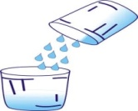
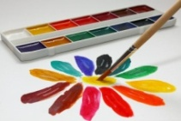 | 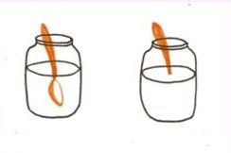

Приложение 2
Вода – растворитель

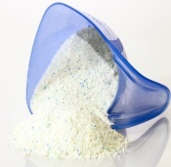 | 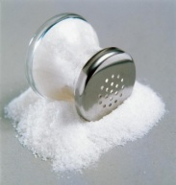 | 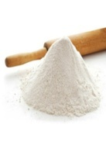 | 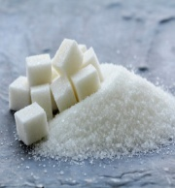
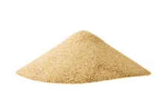 |  | 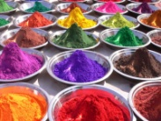 | 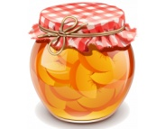 | 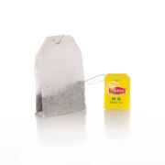

«ЦЕНТР ПЕСКА»

 | 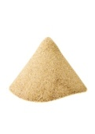 | 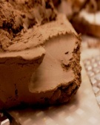 | 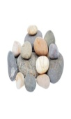
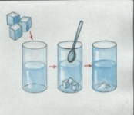
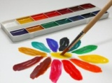
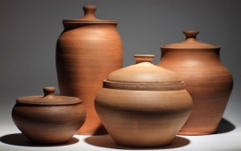

«ЦЕНТР ПРИРОДЫ»
Воздух
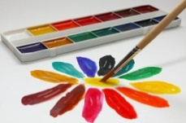
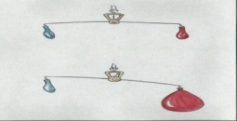
Снег.
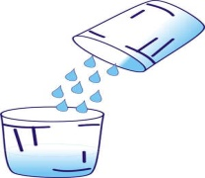
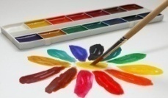
Растения. Семена.
Обведи растения.
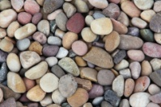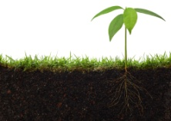

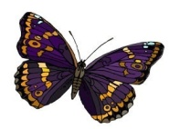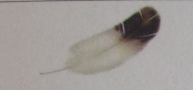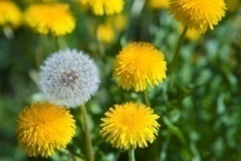

Посадка лука.
Дорисуй пёрышки у лука.
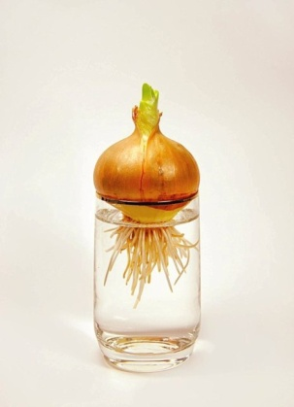 | 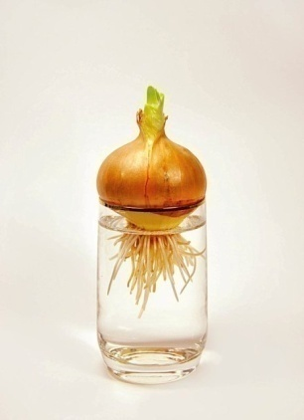

Мыльные пузыри. Нарисуй разноцветные мыльные пузыри разного размера.

Солнечные зайчики. Нарисуй солнышко.
«ЦЕНТР ОБЩЕГО
ЭКСПЕРИМЕНТИРОВАНИЯ»
Магнит
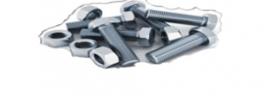
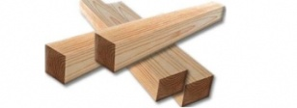
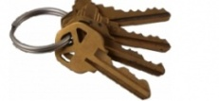
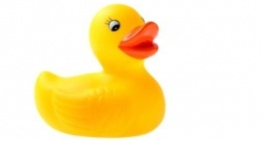
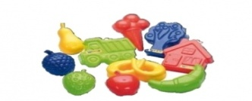
Карточки-схемы по опытно-экспериментальной деятельности для детей 4-5 лет
«ЦЕНТР ВОДЫ»

Свойства воды

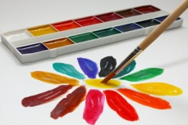

Значение воды в жизни растений.
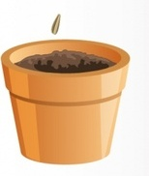

«ЦЕНТР ПЕСКА»
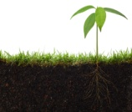

«ЦЕНТР ПРИРОДЫ»
Раскрась радугу

Свойства дерева

Нарисуй, сколько колец на спиле дерева ты увидел

Дорисуй картинку так, чтобы стало понятно, что идёт дождь
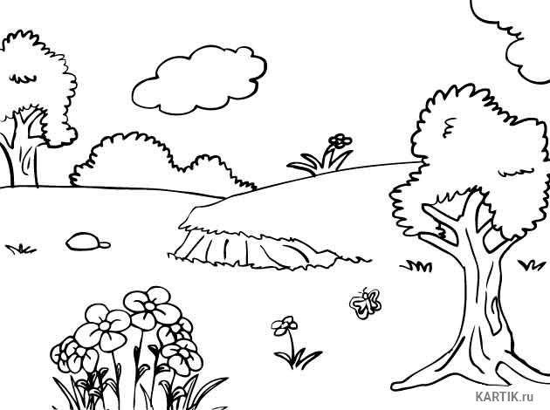

«ЦЕНТР ОБЩЕГО
ЭКСПЕРИМЕНТИРОВАНИЯ»
Магнит
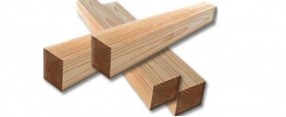
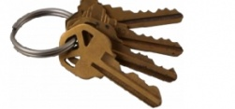

Зеркало. Какие предметы отражают.
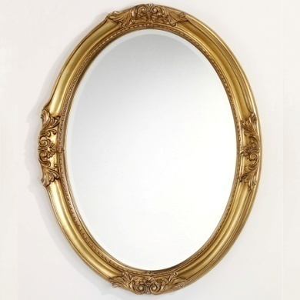
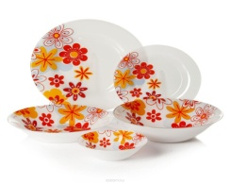
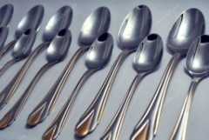
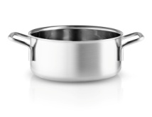
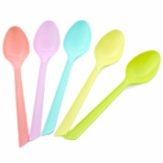

В мире пластмассы | 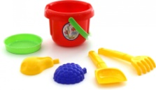 | 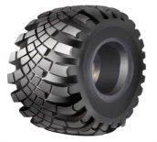
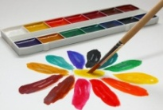
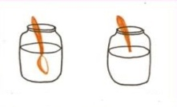
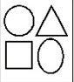
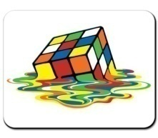

Бумага

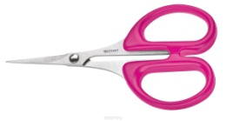

Карточки-схемы по опытно-экспериментальной деятельности для детей 5-6 лет
«ЦЕНТР ВОДЫ»

Свойства воды

Вода – растворитель

«ЦЕНТР ПЕСКА»

 | 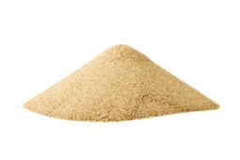 | 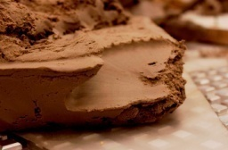 | 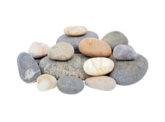
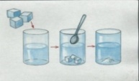
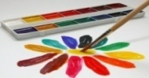
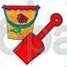
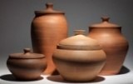
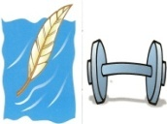

«ЦЕНТР ПРИРОДЫ»
Нарисуй извержение вулкана

Круговорот воды в природе

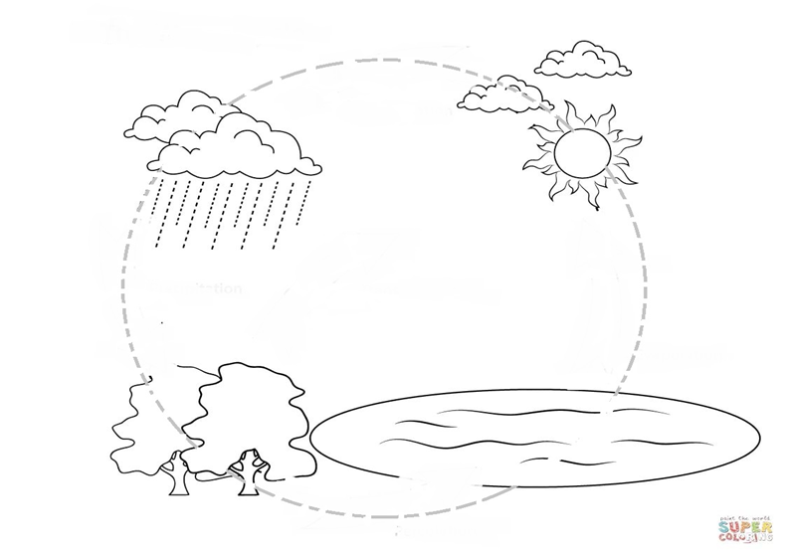

Снег. Лёд |  | 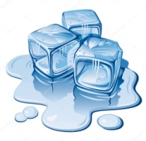

Воздух

Растения и семена.
Соедини стрелочками правильную последовательность роста растения

 |  | 1.
 |  | 2.
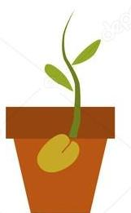 |  | 3.
 |  | 4.
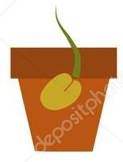 |  | 5.

«ЦЕНТР ОБЩЕГО
ЭКСПЕРИМЕНТИРОВАНИЯ»

В мире пластмассы

В мире ткани

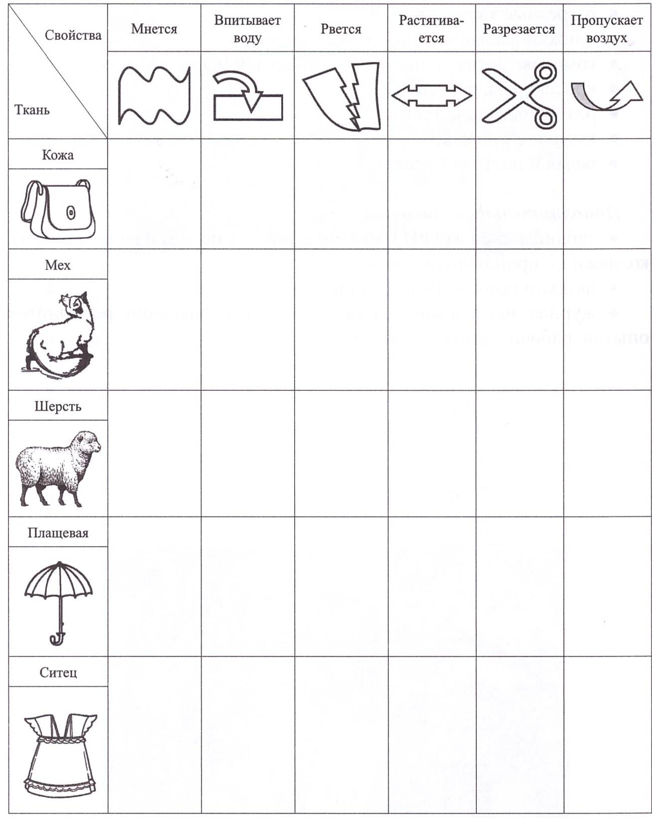

Магнит
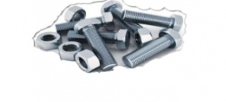
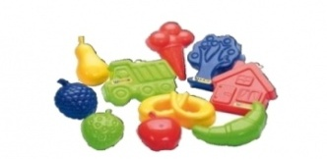
Органы чувств.
Чего не хватает на картинках, дорисуй.
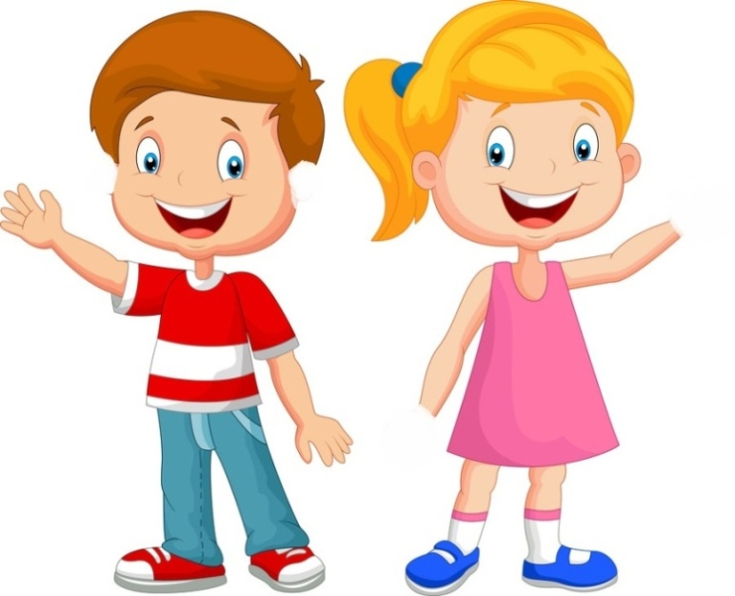
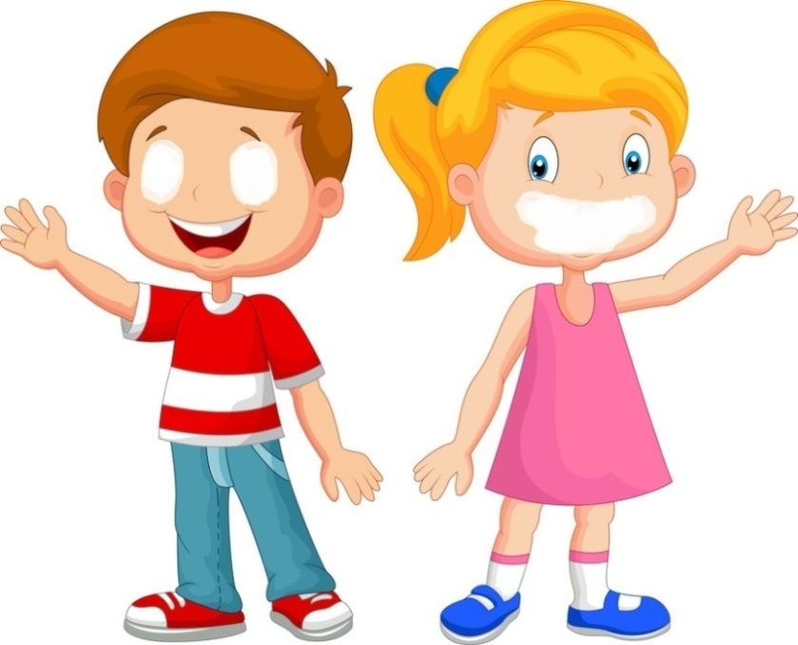
Радуга.
Свет. Обведи предметы, которые излучают свет
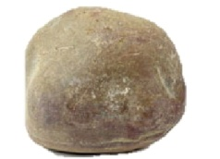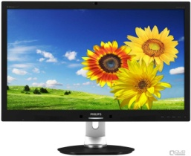
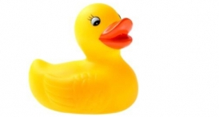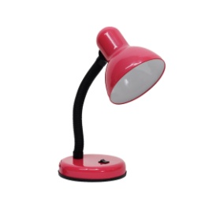

Теневой театр.
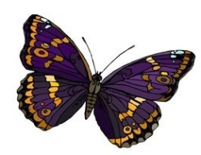
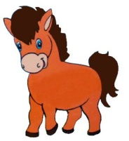
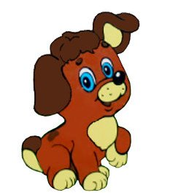
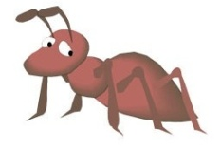
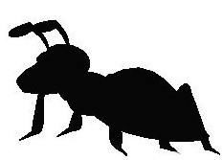

Температура.
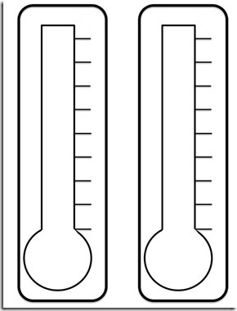

Звук. Нарисуй звуковую волну.
Громкий – тихий. Обведи красным цветом громкие предметы, а синим – тихие.
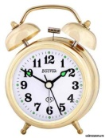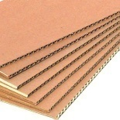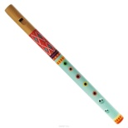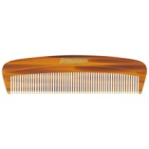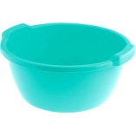

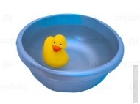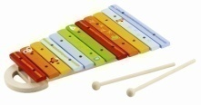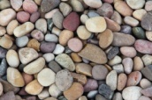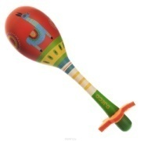

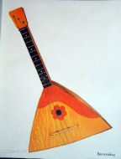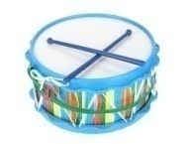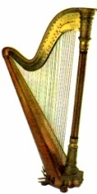
Кислотность.
Раскрась квадратик под каждой картинкой в зависимости от уровня кислоты:
Красный
Розовый
Оранжевый
Жёлтый
Зелёный -

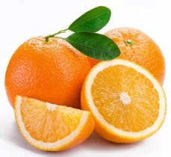 | 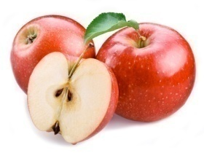 | 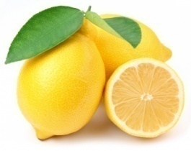

Электричество.
Раскрась положительные заряды красным цветом, а отрицательные – синим. И обозначь, стрелочками, притягиваются заряды или отталкиваются.

Пульс.
ПУЛЬС РЕБЁНКА
ПУЛЬС ВЗРОСЛОГО
ПУЛЬС РЕБЕНКА ПОСЛЕ БЕГА
ПУЛЬС ВЗРОСЛОГО ПОСЛЕ БЕГА

Сила.
Обвести красным очень тяжёлые предметы, для поднятия которых требуется много силы. И синим цветом – предметы, для поднятия которых, достаточно силы рук.

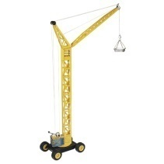
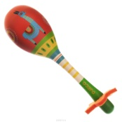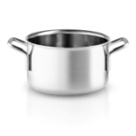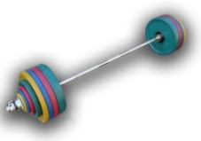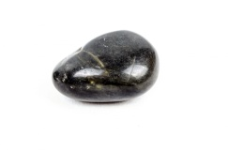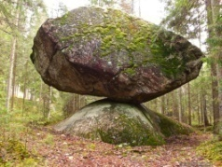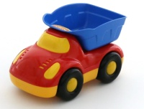
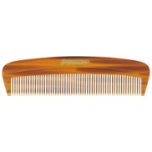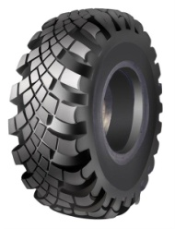

Карточки-схемы по опытно-экспериментальной деятельности для детей 6-7 лет
«ЦЕНТР ВОДЫ»

Свойства воды

Вода – растворитель
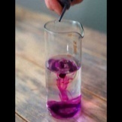

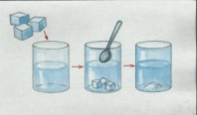
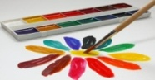
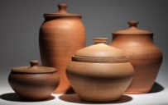
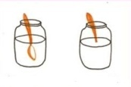
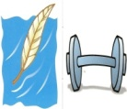
«ЦЕНТР ПЕСКА»

«ЦЕНТР ПРИРОДЫ»

Нарисуй извержение вулкана
Воздух
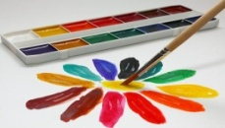
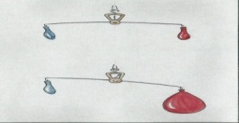

Снег. Лёд

«ЦЕНТР ОБЩЕГО
ЭКСПЕРИМЕНТИРОВАНИЯ»

Плавучесть предметов
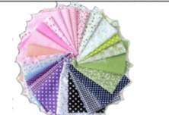
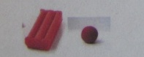
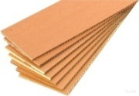
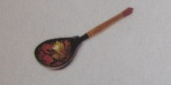
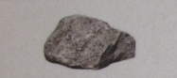
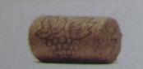

Магнит
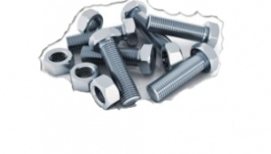
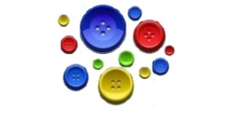
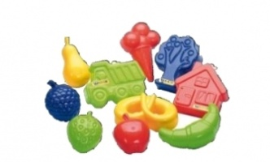

Стекло и резина

Нарисуй предметы из стекла и резины
стекло | резина

Температура.

Свет. Обведи предметы, которые излучают свет
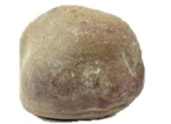
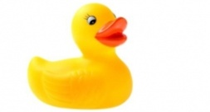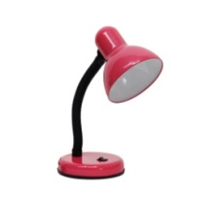
Влияние растений на рост растений.
Что будет с растением под влиянием солнца.

Звук. Нарисуй звуковую волну.
Громкий – тихий. Обведи красным цветом громкие предметы, а синим – тихие.

Кислотность.
Раскрась квадратик под каждой картинкой в зависимости от уровня кислоты:
Красный
Розовый
Оранжевый
Жёлтый
Зелёный

Сила.
Обвести красным очень тяжёлые предметы, для поднятия которых требуется много силы. И синим цветом – предметы, для поднятия которых, достаточно силы рук.

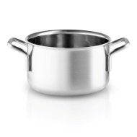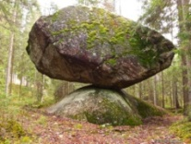

Пульс.
ПУЛЬС РЕБЁНКА
ПУЛЬС ВЗРОСЛОГО
ПУЛЬС РЕБЕНКА ПОСЛЕ БЕГА
ПУЛЬС ВЗРОСЛОГО ПОСЛЕ БЕГА

Электричество.
Раскрась положительные заряды красным цветом, а отрицательные – синим. И обозначь, стрелочками, притягиваются заряды или отталкиваются.

